STATISTIKOS DEPARTAMENTO PRIE LIETUVOS RESPUBLIKOS VYRIAUSYBĖS GENERALINIO DIREKTORIAUS

Į S A K Y M A S
DĖL ŽEMĖS ŪKIO STRUKTŪROS TYRIMO ANKETOS FORMOS PATVIRTINIMO

2007 m. vasario 27 d. Nr. DĮ-65
Vilnius

Įgyvendindama Lietuvos Respublikos statistikos įstatymo (Žin., 1993, Nr. 54-1048; 1999, Nr. 114-3299) 12 straipsnio 2 dalies nuostatas ir atsižvelgdama į 1988 m. vasario 29 d. Tarybos reglamentą (EEB) Nr. 571/88 dėl Bendrijos žemės ūkio valdų struktūros tyrimų organizavimo 1988-1997 m. (OL 2004 m. specialusis leidimas, 3 skyrius, 8 tomas, p.10), su paskutiniais pakeitimais, padarytais 2006 m. vasario 6 d. Komisijos reglamentu (EB) Nr. 204/2006 (OL 2006 L 34, p. 3), 2001 m. gruodžio 19 d. Europos Parlamento ir Tarybos direktyvą 2001/109/EB dėl statistinių tyrimų, kuriuos turi atlikti valstybės narės tam tikrų rūšių vaismedžių sodinių galimam derlingumui nustatyti (OL 2004 m. specialusis leidimas, 3 skyrius, 35 tomas, p. 26), su paskutiniais pakeitimais, padarytais 2006 m. lapkričio 20 d. Tarybos direktyva 2006/110/EB (OL 2006, L 363, p. 418), ir 2001 m. gruodžio 27 d. Komisijos sprendimą Nr. 2002/38/EB, išdėstantį tyrimo parametrus ir nustatantį simbolių sistemą bei pavyzdines duomenų, susijusių su tam tikrų vaismedžių rūšių sodinių tyrimais, transkribavimo į kompiuteriu apdorojamą informaciją taisykles (OL 2004 m. specialusis leidimas, 3 skyrius, 35 tomas, p. 38), su paskutiniais pakeitimais, padarytais 2006 m. vasario 3 d. Komisijos sprendimu (EB) Nr. 2006/128/EB (OL 2006, L 51, p. 21),
tvirtinu Žemės ūkio struktūros tyrimo vienkartinio periodiškumo anketos formą ŽŪST-01 (pridedama).

GENERALINIO DIREKTORIAUS
PIRMOJI PAVADUOTOJA
L. E. GENERALINIO DIREKTORIAUS PAREIGAS VILIJA LAPĖNIENĖ
______________
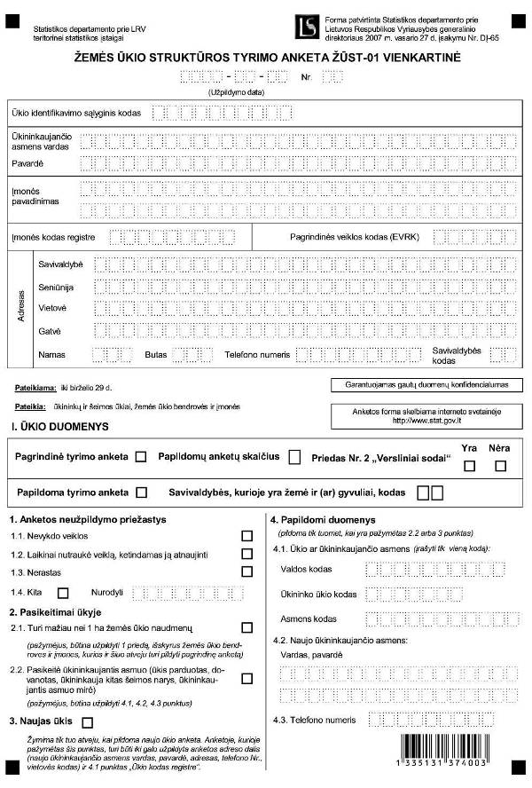

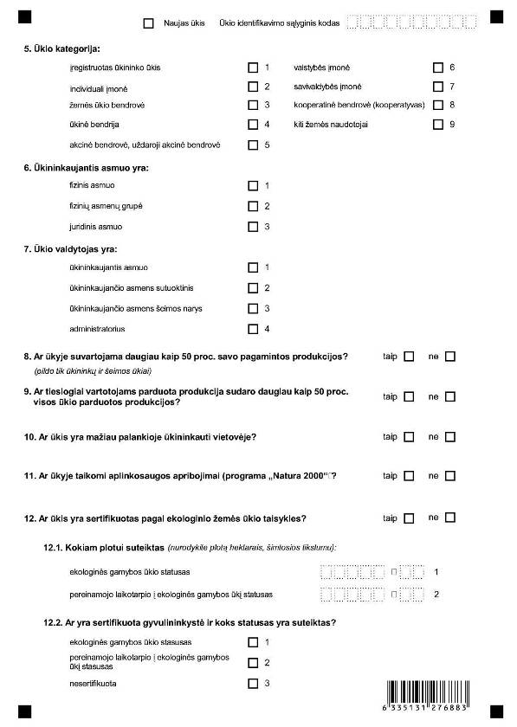

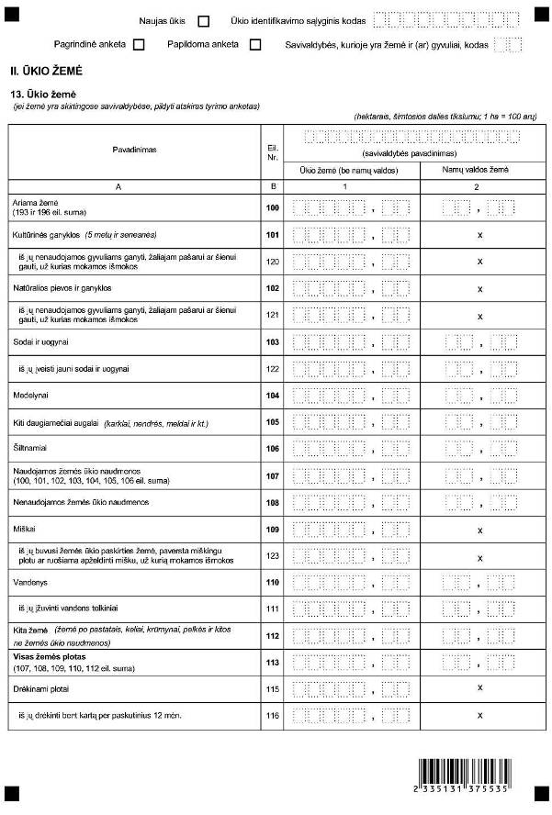

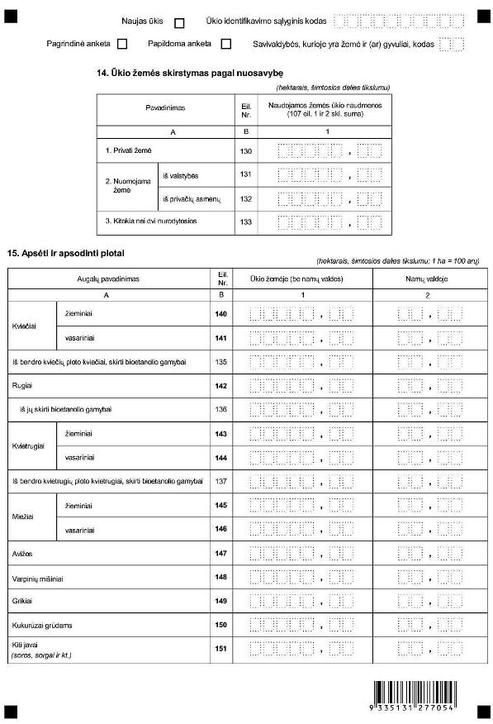

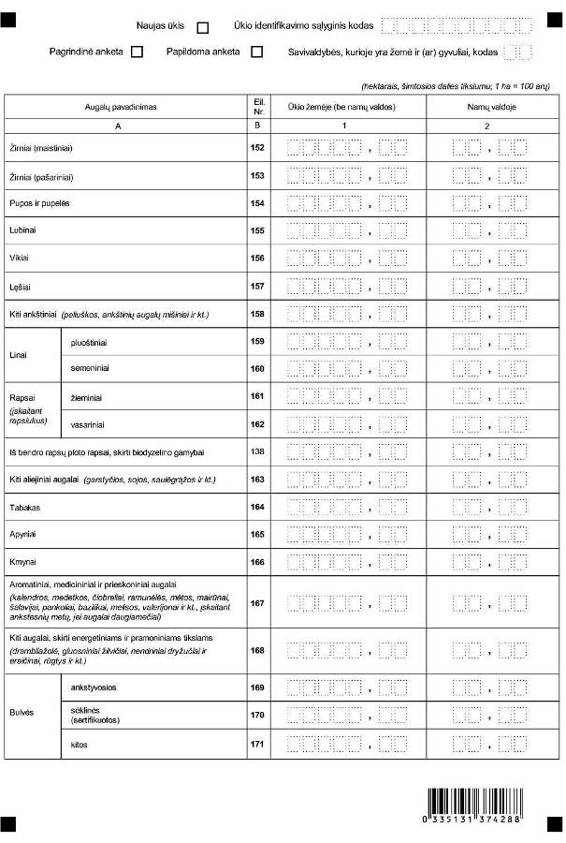

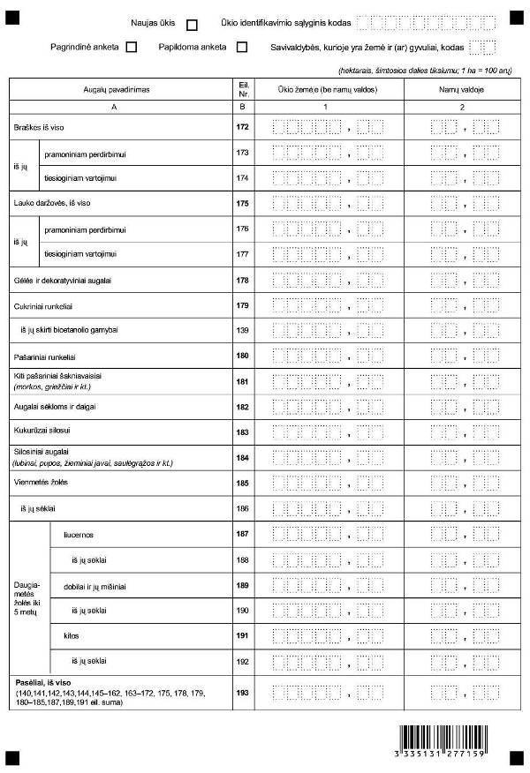

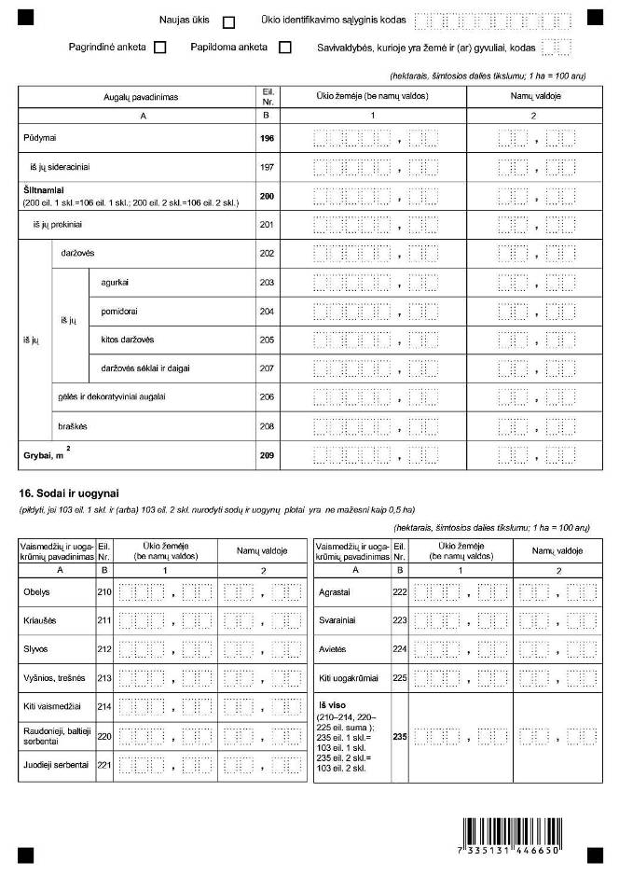

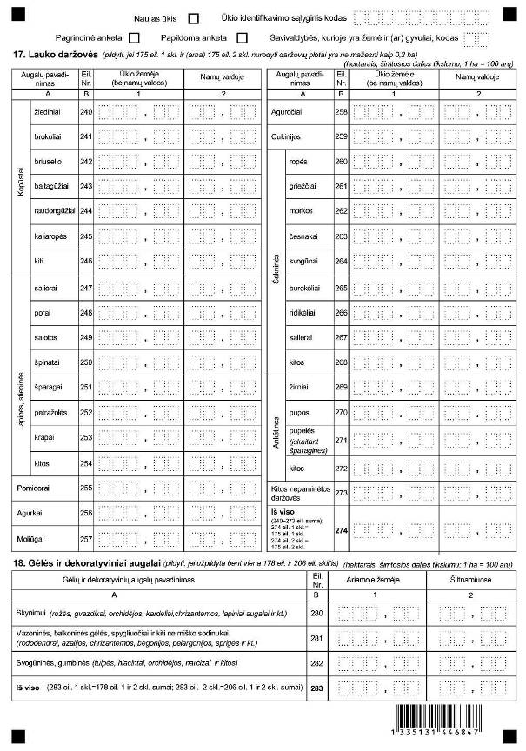

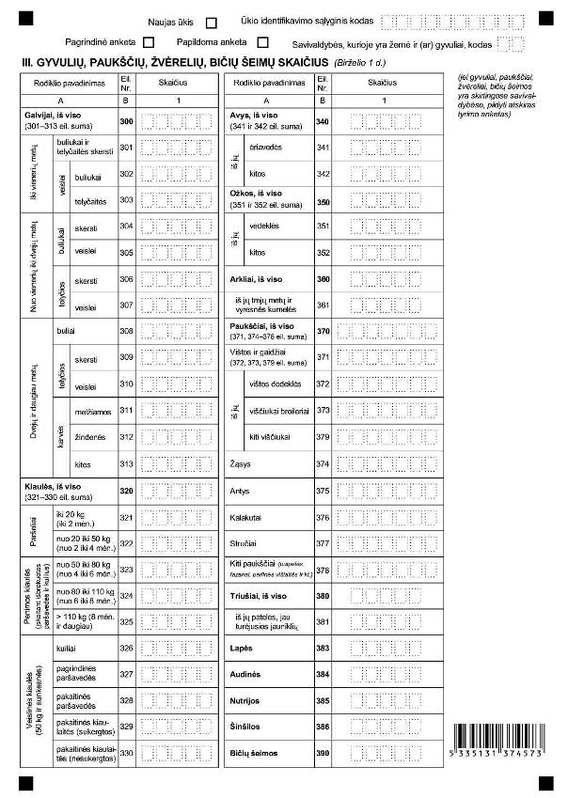

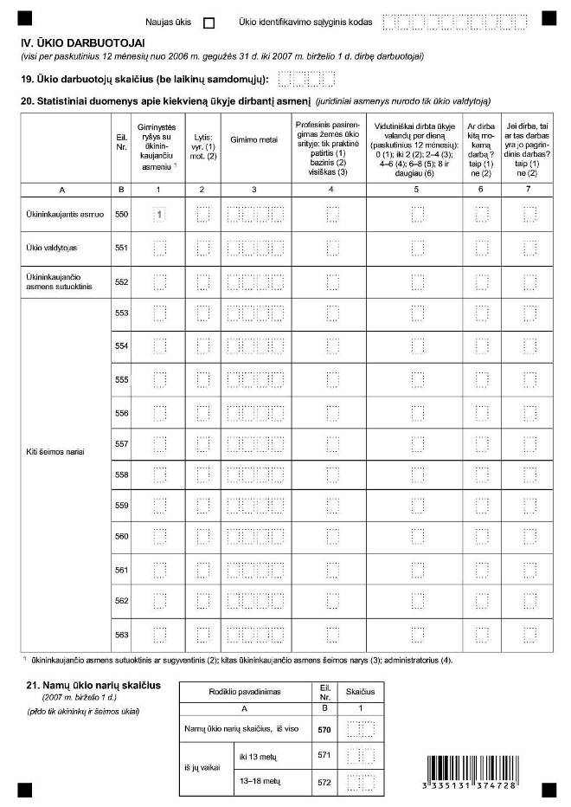

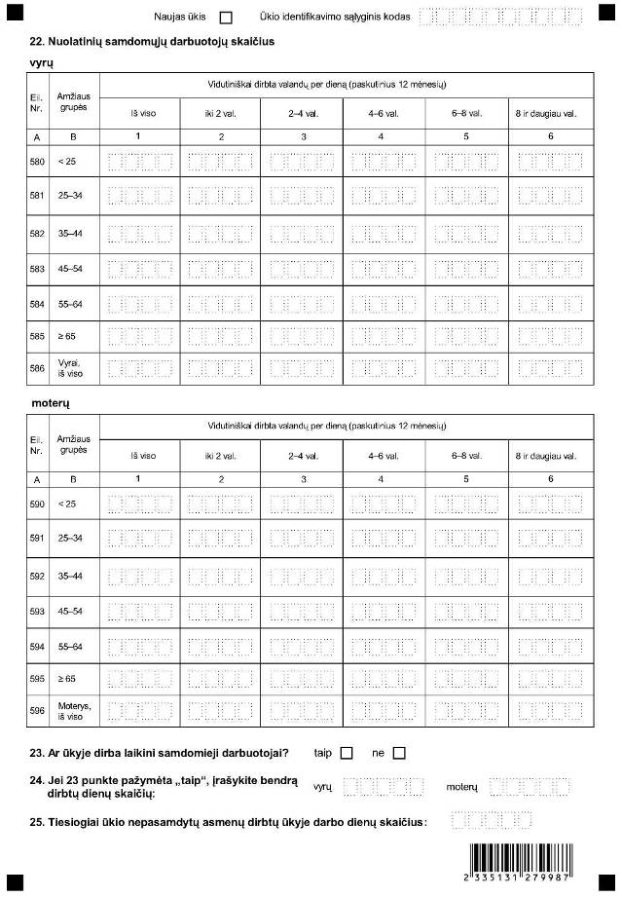

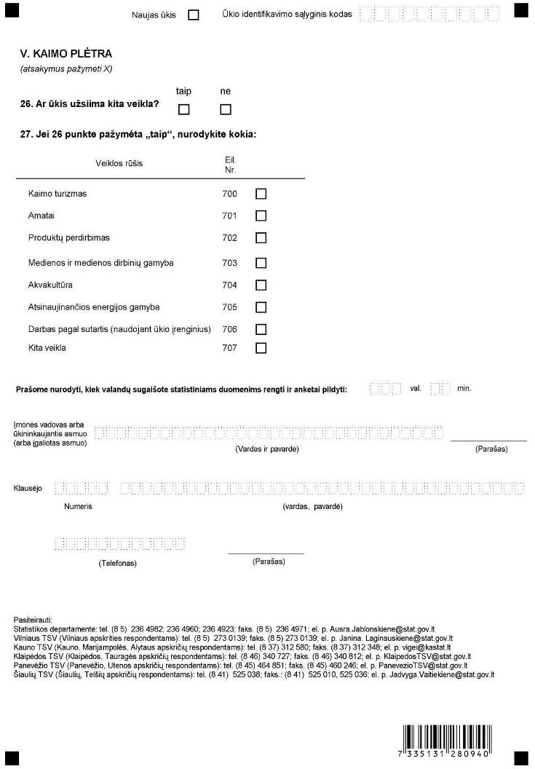

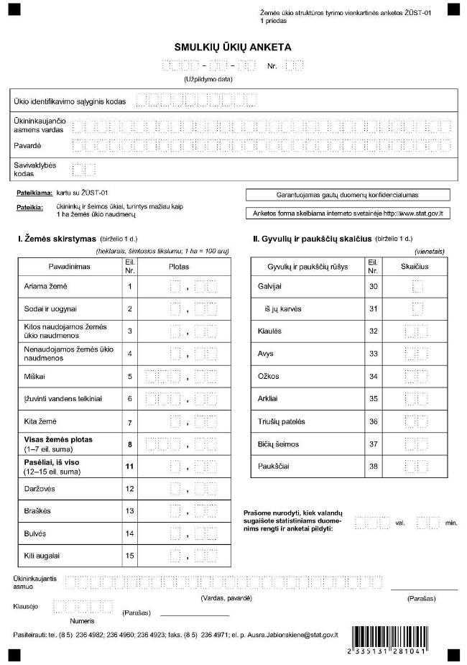

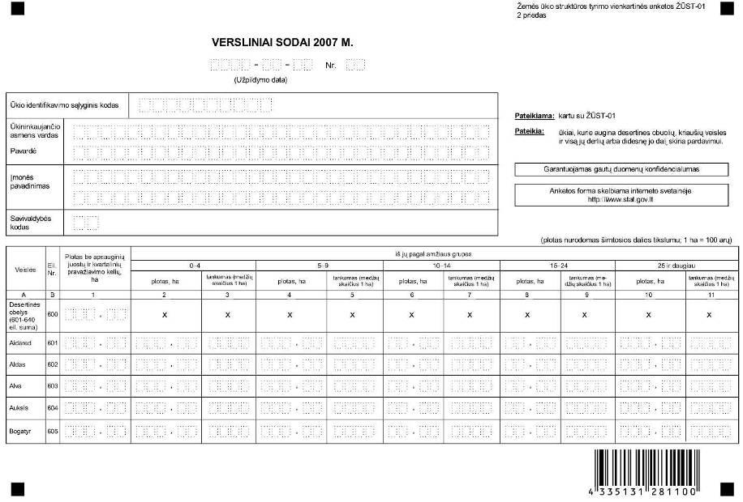

______________
Žemės ūkio struktūros tyrimo
vienkartinės anketos ŽŪST-01
2 priedo priedas

PAAIŠKINIMAI ŽEMĖS ŪKIO STRUKTŪROS TYRIMO ANKETOS ŽŪST-01 VIENKARTINĖS 2 PRIEDUI „VERSLINIAI SODAI 2007 M.“ PILDYTI

1. Žemės ūkio struktūros tyrimo vienkartinės anketos ŽŪST-01 2 priedą „Versliniai sodai“ pildo ūkiai, kurie augina desertines obuolių, kriaušių veisles ir visą jų derlių arba didesnę jo dalį skiria pardavimui.
2. Plotas. Rodomas desertinių veislių plotas, įskaitant namų valdoje esamus jų plotus.
3. Amžiaus grupės. Rodomas vaismedžių plotas pagal amžiaus grupes. Vaismedžių amžius skaičiuojamas nuo jų pasodinimo sode metų.
4. Tankumas. Tankumą (vaismedžių skaičių viename hektare) rekomenduojama nustatyti remiantis toliau pateikiama lentele. Lentelėje nurodytas medžių skaičius viename hektare priklausomai nuo vaismedžių sodinimo schemos. Pvz., ūkyje yra 0,7 ha „Auksis“ obelų, pasodintų 1 m eilėse ir 3 m tarp eilių atstumu. Tankumas lygus 3333.
Jeigu ūkyje vaismedžių sodinimo schema yra kitokia negu nurodyta žemiau pateiktoje sodinimo schemoje, vaismedžių skaičius viename hektare yra lygus = 10000 m2: (atstumas tarp vaismedžių eilėse, m x atstumas tarp eilių, m).

Vaismedžių skaičius viename hektare pagal sodinimo schemą

Atstumai eilėse, m | Atstumai tarp eilių, m
Atstumai eilėse, m | 3 | 3,5 | 4 | 5 | 6
0,50 | 6666 | 5714 | 5000 | 4000 | 3333
0,75 | 4444 | 3809 | 3333 | 2667 | 2222
0,85 | 3922 | 3361 | 2941 | 2353 | 1961
1,00 | 3333 | 2857 | 2500 | 2000 | 1667
1,25 | 2667 | 2286 | 2000 | 1600 | 1333
1,50 | 2222 | 1904 | 1666 | 1333 | 1111
2,00 | 1666 | 1428 | 1250 | 1000 | 833
2,50 | 1333 | 1142 | 1000 | 800 | 667
3,00 | 1111 | 952 | 833 | 667 | 556
4,00 | 833 | 714 | 625 | 500 | 417
______________
Žemės ūkio struktūros tyrimo
vienkartinės anketos ŽŪST-01
3 priedas

INFORMACIJA APIE ŽEMĖS ŪKIO STRUKTŪROS TYRIMĄ
(anketa ŽŪST-01 vienkartinė)

STATISTINIO TYRIMO TEISINIS PAGRINDAS | Lietuvos Respublikos statistikos įstatymas (Žin., 1993, Nr. 54-1048; 1999, Nr. 114-3299).  1988 m. vasario 29 d. Tarybos reglamentas (EEB) Nr. 571 [88 dėl Bendrijos žemės ūkio valdų struktūros tyrimų organizavimo 1988-1997 m. (OL 2004 m. specialusis leidimas, 3 skyrius, 8 tomas, p.10) su paskutiniais pakeitimais, padarytais 2006 m. vasario 6 d. Komisijos reglamentu (EB) Nr. 204 2006 (OL 2006 L 34, p. 3).  2001 m. gruodžio 19 d. Europos Parlamento ir Tarybos direktyva 2001 109 EB dėl statistinių tyrimų, kuriuos turi atlikti valstybės narės tam tikrų rūšių vaismedžių sodinių galimam derlingumui nustatyti (OL 2004 m. specialusis leidimas, 3 skyrius, 35 tomas, p. 26), su paskutiniais pakeitimais, padarytais 2006 m. lapkričio 20 d. Tarybos direktyva 2006 110 EB (OL 2006, L 363, p. 418).  2001 m. gruodžio 27 d. Komisijos sprendimas Nr. 2002 38 EB išdėstantis tyrimo parametrus ir nustatantis simbolių sistemą bei pavyzdines duomenų susijusių su tam tikrų vaismedžių rūšių sodinių tyrimais, transkribavimo į kompiuteriu apdorojamą informaciją taisykles (OL 2004 m. specialusis leidimas, 3 skyrius, 35 tomas, p. 38), su paskutiniais pakeitimais, padarytais 2006 m. vasario 3 d. Komisijos sprendimu (EB) Nr. 2006 128 EB (OL 2006 L 51, p. 21).
STATISTINIO TYRIMO RŪŠIS, APIMTIS IR TIKSLAS | Tai – atrankinis tyrimas. Duomenys renkami atliekant apklausą. Tyrime dalyvauja patekę į imtį žemės ūkio produktus gaminantys ūkiai: ūkio žemės valdoje turintys vieną ir daugiau hektarų žemės ūkio naudmenų (be kitiems asmenims išnuomotos žemės); ūkio žemės valdoje turintys mažiau kaip vieną hektarą žemės ūkio naudmenų, jei žemės ūkio produktų pardavimo pajamos sudaro ne mažiau kaip 5000 Lt; žemės ūkio bendrovės ir įmonės.  Tiriamasis laikotarpis – 2006 m. gegužės 31-2007 m. birželio 1 d.  Tyrimo tikslas – atnaujinti statistinę informaciją apie žemės ūkio būklę, surinkti statistinius duomenis apie ūkininkavimo tikslus, ūkyje naudojamą žemę, sodus ir uogynus, pasėlius, nustatyti gyvulių ir paukščių skaičių, sužinoti užimtų asmenų skaičių ir jų darbo trukmę. Tyrimo statistiniai duomenys bus naudojami Statistiniam ūkių registrui atnaujinti.
STATISTINĖS INFORMACIJOS PASKELBIMO LAIKAS IR VIETA | Tyrimo metu surinkti statistiniai duomenys bus perduoti  Eurostatui 2008 m. kovo mėn.  2008 m. rugsėjo mėn. bus išleistas tyrimo rezultatų leidinys.
STATISTINIŲ DUOMENŲ PATEIKIMO PAREIGA | Lietuvos Respublikos statistikos įstatymo 14 straipsnio 2 dalis:  „Juridiniai asmenys privalo neatlygintinai teikti statistinius duomenis Oficialiosios statistikos darbų programai įgyvendinti“.  Lietuvos Respublikos statistikos įstatymo 14 straipsnio 3 dalis:  „Fiziniai asmenys privalo teikti duomenis, jeigu tai nustato įstatymai arba oficialiosios statistikos darbų programa“.
STATISTINIŲ DUOMENŲ KONFIDENCIALUMAS | Lietuvos Respublikos statistikos įstatymo 15 straipsnio 2 dalis:  „Oficialiosios statistikos duomenys, jeigu pagal juos tiesiogiai ar netiesiogiai galima identifikuoti respondentą, apie kurį ar kurio veiklos rezultatus buvo surinkti pirminiai statistiniai duomenys, yra konfidencialūs ir saugomi įstatymų nustatyta tvarka“.
STATISTINIŲ DUOMENŲ PATEIKIMO TVARKOS PAŽEIDIMAS | Lietuvos Respublikos statistikos įstatymo 17 straipsnis:  „Fiziniai asmenys, įmonių, įstaigų ar organizacijų vadovai ir kiti atsakingi už oficialiosios statistikos duomenų rengimą ir teikimą asmenys, pažeidę šio įstatymo ir kitų su statistika susijusių teisės aktų reikalavimus, atsako pagal Lietuvos Respublikos įstatymus“.  Lietuvos Respublikos administracinių teisės pažeidimų kodekso 1732 straipsnis (Žin., 1992, Nr. 21-610; 2000, Nr. 54-1557):  „Statistinių duomenų nepateikimas nustatyta tvarka oficialiąją statistiką tvarkančioms institucijoms ir įstaigoms arba melagingų statistinių duomenų joms pateikimas užtraukia baudą nuo 500 iki 1000 Lt.  Tokia pat veika, padaryta asmens, bausto administracine nuobauda už šio straipsnio pirmojoje dalyje numatytus pažeidimus, užtraukia baudą nuo 3000 iki 6000 Lt.  Dokumentų, patvirtinančių pateiktus statistinius duomenis, nepateikimas oficialiąją statistiką tvarkančių institucijų ir įstaigų valstybės tarnautojams arba šių dokumentų nuslėpimas, taip pat minėtų valstybės tarnautojų teisėtų reikalavimų nevykdymas užtraukia baudą pareigūnams nuo 500 iki 1000 Lt.“
______________
Žemės ūkio struktūros tyrimo
vienkartinės anketos ŽŪST-01
4 priedas

METODINIAI NURODYMAI ŽEMĖS ŪKIO STRUKTŪROS TYRIMO VIENKARTINEI ANKETAI ŽUST-01 PILDYTI

1. Žemės ūkio struktūros tyrimo (toliau – tyrimas) objektas yra ūkis (žemės ūkio valda), technine ir ekonomine prasme vienas vienetas, turintis vieną vadovą, gaminantis žemės ūkio produktus arba nenaudojamą žemės ūkio produktų gamybai žemę išlaikantis geros agrarinės ir aplinkosaugos būklės. Ūkis gali gaminti ir papildomus ne žemės ūkio produktus ar teikti paslaugas.
2. Į tyrimo vienkartinę anketą ŽUST – 01 (toliau – tyrimo anketa) įrašomi 2007 m. birželio 1 d. statistiniai duomenys. Tyrimo anketoje pateikiami statistiniai duomenys apie ūkio darbuotojus, dirbusius per paskutinius dvylika mėnesių (nuo 2006 m. gegužės 31 d. iki 2007 m. birželio 1 d.).
3. Į tyrimo anketą įrašomi ūkiai, žemės valdoje turintys ne mažiau kaip vieną hektarą žemės ūkio naudmenų (be kitiems asmenims išnuomotos žemės). Jei ūkis žemės valdoje turi mažiau kaip vieną hektarą žemės ūkio naudmenų, tyrimo anketa pildoma tik tuo atveju, jei per kalendorinius metus iš žemės ūkio veiklos gautos pajamos sudaro ne mažiau kaip 5000 Lt:
3.1. Jei tyrimo metu ūkis turi mažiau nei 1 ha žemės ūkio naudmenų ir jo žemės ūkio produktų pardavimo pajamos sudaro mažiau kaip 5000 Lt, turi būti pildomas tyrimo anketos 1 priedas „Smulkių ūkių anketa“.
3.2. Ūkiai, turintys verslinius sodus ir juose auginantys obuolių ir kriaušių desertines veisles bei visą jų derlių arba didesnę jo dalį skiriantys parduoti, turi pildyti tyrimo anketos 2 priedą „Versliniai sodai 2007 m.“.
4. Atrinktus ūkininkų ir šeimos ūkius apklausia klausėjai. Tačiau ūkininkaujančiam asmeniui pageidaujant, klausėjas gali palikti tyrimo anketą užpildyti pačiam ūkininkaujančiam asmeniui. Tokiu atveju ūkininkaujantis asmuo užpildytą anketą turi pateikti tiesiogiai vyr. statistikui rajono savivaldybei.
Visos žemės ūkio bendrovės ir įmonės tyrimo anketą užpildo pačios ir pateikia vyr. statistikui rajono savivaldybei.
5. Apklausiant ūkininkaujantį asmenį, o jo nesant – sutuoktinį ar kitą pilnametį šeimos narį, nereikalaujama atsakymų pagrįsti dokumentais. Tačiau prireikus, pvz., prašant pasakyti asmens kodą arba nurodyti nuosavos žemės plotus, galima remtis asmens arba žemės nuosavybės dokumentais. Neaiškius klausimus privalo paaiškinti klausėjas. Jei ūkininkaujantis asmuo negali nurodyti tam tikrų pvz., sodo ar daržovių plotų dydžio, tai klausėjas gali juos išmatuoti metru ar žingsniais, prieš tai nustatęs žingsnio dydį. Jei tuo metu, kai ūkyje lankosi klausėjas, nėra asmenų, galinčių atsakyti į tyrimo anketos klausimus, klausėjas turi pakartotinai aplankyti ūkį, prieš tai pranešęs apsilankymo laiką.
6. Ūkio centru laikoma vieta, kur sutelkti ūkio darbuotojai, gyvasis ir negyvasis ūkio inventorius.
7. Ūkį sudaro ūkio darbuotojai, visi dirbami ar prižiūrimi žemės plotai, gyvasis ir negyvasis inventorius. Išnuomoti plotai surašomi tuose ūkiuose, kurie juos nuomojasi.
8. Tyrimo anketos adreso dalyje turi būti įrašomi žemės ūkio bendrovės ar įmonės duomenys (ūkio identifikavimo sąlyginis kodas, įmonės pavadinimas, įmonės kodas registre, pagrindinės veiklos kodas, adresas, telefono numeris, vietovės kodas) arba ūkininkaujančio asmens, esančio atrinktų ūkių sąraše, duomenys (ūkio identifikavimo sąlyginis kodas, vardas, pavardė, adresas, telefono numeris, vietovės kodas). Tais atvejais, kai tyrimo anketa pildoma naujam ūkininkų ar šeimos ūkiui, adreso dalyje įrašomi naujojo ūkininkaujančio asmens duomenys.
9. Ūkio žemės plotai (taip pat ir gyvuliai) gali būti vienoje arba keliose savivaldybėse. Kada ūkio žemės plotai ir (ar) gyvuliai yra keliose savivaldybėse, pildoma pagrindinė ir papildomos tyrimo anketos. Papildomų tyrimo anketų skaičius priklauso nuo to, keliose savivaldybėse išsidėsčiusi ūkio žemė ir gyvuliai.
10. Kiekviename tyrimo anketos puslapyje turi būti pažymėta, ar tyrimo anketą pildo naujas ūkis, ar ūkis, kuris yra atrinktų ūkių sąraše. Taip pat turi būti įrašytas ūkio identifikavimo sąlyginis kodas. Kiekviename tyrimo anketos puslapyje, kuriame nurodomi žemės plotai ar gyvulių skaičius, turi būti nurodyta, ar tai pagrindinė, ar papildoma tyrimo anketa, ir savivaldybės, kurioje yra žemė ir (ar) gyvuliai, kodas.
11. Anketa pildoma aiškiai, netaisant ir nebraukant, kiek tai yra įmanoma:
11.1. Klaidingų atsakymų netrinkite, neklijuokite, netepkite korektūros skysčiu.
11.2. Neteisingai įrašytus skaitmenis aiškiai perbraukite keliomis linijomis ir teisingus skaitmenis parašykite šalia langelyje arba viršuje ar apačioje klaidingo įrašo.
11.3. Jei nėra rodiklio reikšmės, langelius palikite tuščius; nerašykite kablelių, brūkšnelių, žodžių ir neperbraukite tuščių langelių.
11.4. Langelyje rašoma tik viena raidė, skaitmuo arba simbolis, visi įrašai daromi nepažeidžiant nurodytų linijų. Žodžiai rašomi didžiosiomis spausdintinėmis raidėmis, atskiriami vienas nuo kito tuščiu langeliu. Pradedama rašyti nuo eilutės pirmojo kairiojo langelio nepaliekant tuščių langelių.
11.5. Žymėjimo pavyzdys:

12. Skaičių rašymas:
12.1. Laikomų gyvulių, paukščių, žvėrelių, bičių šeimų skaičius, ūkio darbuotojų, namų ūkio narių, nuolatinių samdomųjų darbuotojų skaičius, laikinų samdomųjų darbuotojų bei tiesiogiai ūkio nepasamdytų asmenų ūkyje dirbtų darbo dienų skaičius rašomas sveikaisiais skaičiais. Pradedama rašyti nuo eilutės pirmojo kairiojo langelio, tarpų tarp skaitmenų nepaliekama. Rašant skaičius iki 10, nulis prieš skaičių nerašomas (pvz., 5, 8 ir t. t.). Pavyzdžiui:

1 | 1
10 | 1 | 0
100 | 1 | 0 | 0
1000 | 1 | 0 | 0 | 0

12.2. Žemės plotai nurodomi dviejų skaitmenų po kablelio tikslumu. Žemės plotą žymintys skaičiai pradedami rašyti ne nuo eilutės pirmojo kairiojo langelio, o sveikas skaičius įrašomas iki jau atspausdinto langelyje kablelio taip, kad prieš kablelį neliktų tuščio tarpo, šimtainės rašomos iš karto po kablelio dviejuose tam tikslui skirtuose langeliuose. Jeigu žemės plotas yra sveikas skaičius, po kablelio įrašomi du nuliai. Pavyzdžiui:

Žemės plotas 30 hektarų |  |  |  | 3 | 0 | , | 0 | 0
Žemės plotas 20 hektarų 35 arai |  |  |  | 2 | 0 | , | 3 | 5

12.3. Tuose punktuose, kuriuose reikia pasirinkti vieną ar keletą variantų, langelis žymimas „X“ ženklu.
13. Ūkio identifikavimo sąlyginis kodas – tai Statistikos departamento prie Lietuvos Respublikos Vyriausybės ūkiui suteiktas sąlyginis kodas, nurodytas ūkių, kuriuos turi apklausti klausėjas, sąraše. Šio kodo nei įmonė, nei ūkininkaujantis asmuo nežino.
14. Jei ūkininkaujantis asmuo (fizinis asmuo, įregistravęs ūkininko ūkį ar kitas žemės naudotojas, neįregistravęs ūkininko ūkio) oficialiai turi kelis vardus ar kelias pavardes, įrašomi visi. Jei jų neįmanoma sutalpinti į tam skirtą eilutę, įrašomas asmens nurodytas vardas. Vardas ir pavardė įrašomi didžiosiomis spausdintinėmis raidėmis. Pvz.,

JONAS PETRAS MYKOLAS MARCINKEVIČIUS

15. Jei tyrimo anketą pildo žemės ūkio bendrovė ar įmonė, turi būti įrašytas įmonės pavadinimas. Įrašomas juridinio asmens (žemės ūkio bendrovės, individualios įmonės, akcinės, uždarosios akcinės bendrovės, ūkinės bendrijos, valstybės ir savivaldybės įmonės, kooperatinės bendrovės (kooperatyvo) ir pan.) pavadinimas. Įmonės teisinė forma žymima tokiomis santrumpomis: AB – akcinė bendrovė; UAB – uždaroji akcinė bendrovė; ŽŪB – žemės ūkio bendrovė; KŽŪB – kooperatinė žemės ūkio bendrovė; K – kooperatyvas; VšĮ – viešoji įstaiga; IĮ – personalinė įmonė; TŪB – tikroji ūkinė bendrija; KŪB – komanditinė ūkinė bendrija; VĮ – valstybės įmonė; SĮ – savivaldybės įmonė. Tarp žodžių eilutėse paliekami tarpai. Pilnas įmonės pavadinimas įrašomas didžiosiomis spausdintinėmis raidėmis. Pvz.:

ŽŪB „MĖLYNASIS NEVĖŽIS“
arba
UAB „DELTUVOS GRŪDAI“

16. Jei apklausiama įmonė, įrašomas žemės ūkio bendrovės, individualios įmonės, akcinės, uždarosios akcinės bendrovės, ūkinės bendrijos, valstybės ir savivaldybių įmonės ir pan. kodas, suteiktas įregistruojant juridinį asmenį. Šis kodas susideda iš 7 arba 9 skaičių.
Jei apklausiamas ūkininko ar šeimos ūkis, ši eilutė nepildoma.
17. Pagrindinės veiklos kodas (EVRK) turi būti įrašytas tik tuo atveju, jei tyrimo anketą pildo žemės ūkio bendrovė ar įmonė. Tai įmonės vykdomos pagrindinės veiklos kodas, nurodytas Ekonominės veiklos rūšių klasifikatoriuje. Nurodomas tik pagrindinės veiklos kodas.
Jei apklausiamas ūkininko ar šeimos ūkis, ši eilutė paliekama neužpildyta.
18. Ūkio adresas įrašomas didžiosiomis spausdintinėmis raidėmis. Nurodoma ūkininkaujančio asmens gyvenamoji vieta, o juridinių asmenų- buveinės adresas.
Savivaldybės, seniūnijos, gatvės pavadinimai rašomi kilmininko linksniu, o vietovės pavadinimas – vardininko linksniu. Rašant ūkio adresą, vartojami šie trumpiniai: rajonas – R., miestas – M., miestelis – MSTL., kaimas – K., kaimo dalis – KD., viensėdis – VS., gatvė – G., alėja – AL., aikštė – A., prospektas – PR., skersgatvis SKG., skveras – SKV., plentas – PL., kelias – KEL., takas – TAK. Pvz.:

Adresas | Savivaldybė | ŠILUTĖS R.
Adresas | Seniūnija | VAINUTO
Adresas | Vietovė | VAINUTAS (MSTL.)
Adresas | Gatvė | NAUJAKURIŲ G.
Adresas | Namas | 1 | 2 |  | Butas | 2

19. Jei yra, įrašomas telefono numeris. Nurodant telefono numerį, įrašomas miesto kodas ir telefono numeris, pvz., (8 566) 53421, (8 5) 200 0000, arba mobiliojo telefono numeris, pvz., (8 537) 18421.
20. Ūkio adreso dalyje turi būti nurodomas savivaldybės, kurioje yra ūkininkaujančio asmens gyvenamoji vieta, o juridinių asmenų – buveinė, kodas. Šį kodą sudaro du ženklai.
21. Pildant tyrimo anketos I skyrių „ŪKIO DUOMENYS“, turi būti nurodyta, ar pildoma pagrindinė, ar papildoma tyrimo anketa:
21.1. Jei pildoma pagrindinė tyrimo anketa, būtina nurodyti:
21.1.1. kad tai pagrindinė tyrimo anketa;
21.1.2. papildomų anketų skaičių (jei papildomų anketų nėra (t. y. ūkio žemė yra vienoje savivaldybėje), įrašomas 0);
21.1.3. ar yra, ar nėra užpildytas tyrimo anketos 2 priedas „Versliniai sodai 2007 m.“.
21.2. Jei pildoma papildoma tyrimo anketa, būtina nurodyti:
21.2.1. kad tai papildoma tyrimo anketa;
21.2.2. savivaldybės, kurioje yra žemė ir (ar) gyvuliai, kodą.
22. Jei tyrimo anketos užpildyti neįmanoma, pažymima viena iš tyrimo anketos neužpildymo priežasčių:
22.1. Nevykdo veiklos (1.1 punktas) žymima tada, kai apklausos metu paaiškėja, kad ūkio nebeliko, t. y. ūkis visiškai nutraukė žemės ūkio veiklą buvo likviduotas, bankrutavo, žemė buvo parduota, dovanota, ūkininkaujantis asmuo mirė. Taip pat ūkis gali nutraukti žemės ūkio veiklą dėl visiško pasitraukimo iš prekinės žemės ūkio gamybos (tuo atveju, kada ūkininkaujantis asmuo visą savo ūkį dovanoja, parduoda ar kitaip perduoda kitam asmeniui, sau nepasilikdamas nei žemės, nei gyvulių ar paukščių).
22.2. Laikinai nutraukė veiklą, ketindamas ją atnaujinti (1.2 punktas) žymima tada, kai dėl vienokių ar kitokių priežasčių ūkis laikinai nevykdo žemės ūkio veiklos. Nevykdyti žemės ūkio veiklos ūkis gali dėl to, kad išnuomojo žemę kitam ūkiui, susirgo ūkininkaujantis asmuo, ūkyje vyksta įsikūrimo darbai ir pan.
22.3. Nerastas (1.3 punktas) žymima tuo atveju, kai nurodytu adresu ūkininkaujančio asmens arba kito pilnamečio šeimos nario, galinčio atsakyti į tyrimo anketos klausimus, neįmanoma rasti.
22.4. Kita (1.4 punktas) gali būti pažymėta tik tuomet, kada ūkininkaujantis asmuo atsisako teikti statistinius duomenis, ignoruoja klausėją ar pan. Šalia esančiame laukelyje reikia įrašyti ATSISAKĖ.
23. Jei tyrimo metu pasikeitimų ūkyje nėra (ūkininkaujantis asmuo nepasikeitė ir ūkis žemės valdoje turi vieną ir daugiau hektarų žemės ūkio naudmenų (be kitiems asmenims išnuomotos žemės) arba ūkis žemės valdoje turi mažiau kaip vieną hektarą žemės ūkio naudmenų, bet žemės ūkio produktų pardavimo pajamos sudaro ne mažiau kaip 5000 Lt), užpildžius tyrimo anketos adreso dalį, pažymėjus ar tai pagrindinė, ar papildoma tyrimo anketa, pereinama prie 5 punkto „Ūkio kategorija“, t. y. 2, 3 ir 4 punktų nereikia pildyti.
Jei atrinktų ūkių sąraše esančiam ūkiui pildoma papildoma tyrimo anketa (ūkio žemė ir (ar) gyvuliai yra keliose savivaldybėse), pirmos ir paskesnės papildomos tyrimo anketos pirmame puslapyje užpildoma tyrimo anketos adreso dalis, pažymima, kad tai papildoma tyrimo anketa, nurodomas savivaldybės, kurioje yra žemė ir (ar) gyvuliai, kodas ir pereinama prie II skyriaus „ŪKIO ŽEMĖ“. Jei ūkyje laikomi ir gyvuliai, toliau pildomas III skyrius „GYVULIŲ, PAUKŠČIŲ, ŽVĖRELIŲ, BIČIŲ ŠEIMŲ SKAIČIUS“. Kitų tyrimo anketos skyrių pildyti nereikia.
24. Turi mažiau nei 1 ha žemės ūkio naudmenų (2.1 punktas) – žymima jei tyrimo metu paaiškėja, kad ūkininko ar šeimos ūkis turi mažiau kaip 1 ha žemės ūkio naudmenų ir jo žemės ūkio produktų pardavimo pajamos sudaro mažiau kaip 5000 Lt. Šis pasikeitimas gali būti pažymėtas tik tyrimo anketą pildant ūkininkų ar šeimos ūkiui. Šiuo atveju būtina išsiaiškinti, kodėl įvyko toks pasikeitimas. Jei asmuo dalį žemės pardavė, dovanojo ar kitaip perleido kitam asmeniui, būtina paklausti kam jis pardavė, padovanojo ar kitaip perleido šią žemę ir, jei įmanoma, apklausti naująjį žemės savininką, ir duoti užpildyti jam naują tyrimo anketą (naujo ūkio tyrimo anketos pildymo taisyklės išdėstytos 3 punkto „Naujas ūkis“ aprašyme). Pažymėjus šį pasikeitimą, atrinktų ūkių sąraše esančiam ūkiui tyrimo pagrindinė anketa toliau nebepildoma, bet pildomas tyrimo anketos 1 priedas „Smulkių ūkių anketa“.
Jei žemės ūkio bendrovė ar įmonė turi mažiau kaip 1 ha žemės ūkio naudmenų, turi būti pildoma pagrindinė tyrimo anketa, o ne tyrimo anketos 1 priedas. 2.1 punkto žymėti taip pat nereikia.
25. Pasikeitė ūkininkaujantis asmuo (2.2 punktas) – žymima jei tyrimo metu paaiškėja, kad pasikeitė atrinktų ūkių sąraše esančio ūkininko ar šeimos ūkyje ūkininkaujantis asmuo. Pažymėjus 2.2 punktą „Pasikeitė ūkininkaujantis asmuo“, būtina užpildyti 4.1, 4.2 ir 4.3 punktus.
Punktas 2.2 pažymimas tuomet, kai ūkis lieka tas pats (tas pats adresas), tik pasikeičia ūkininkaujantis asmuo, t. y. kada visas ūkis parduodamas arba dovanojamas, dėl tam tikrų priežasčių ūkininkauja kitas šeimos narys, ūkininkaujantis asmuo mirė ir ūkį paveldėjo kitas šeimos narys ir pan.
Tyrimo metu paaiškėjus, kad ūkyje pasikeitė ūkininkaujantis asmuo, tyrimo anketos adreso dalyje vis tiek turi būti įrašomi ūkininkaujančio asmens, esančio atrinktų ūkių sąraše, duomenys (ūkio sąlyginis kodas, vardas, pavardė, adresas, telefono numeris, vietovės kodas). Po to turi būti pažymimas 2.2 punktas ir naujojo ūkininkaujančio asmens duomenys įrašomi 4.1, 4.2 ir 4.3 punktuose. Toliau pildoma ta pati pagrindinė tyrimo anketa.
Jei ūkiui, kuriame ūkininkauja kitas, nei nurodyta atrinktų ūkių sąraše asmuo, reikia pildyti ir papildomas tyrimo anketas (t. y. ūkio žemė ir (ar) gyvuliai yra keliose savivaldybėse), kiekvienos papildomos tyrimo anketos adreso dalyje (kaip ir pagrindinėje anketoje) įrašomas ūkio identifikavimo sąlyginis kodas, ūkininkaujančio asmens, esančio atrinktų ūkių sąraše, vardas, pavardė, adresas, vietovės kodas, pažymima, kad tai papildoma tyrimo anketa, nurodomas savivaldybės, kurioje yra žemė ir (ar) gyvuliai, kodas, pažymimas 2.2 punktas, 4 punkte įrašomi naujojo ūkininkaujančio asmens duomenys ir pereinama prie II skyriaus „ŪKIO ŽEMĖ“. Jei ūkyje laikomi ir gyvuliai, toliau pildomas III skyrius „GYVULIŲ, PAUKŠČIŲ, ŽVĖRELIŲ, BIČIŲ ŠEIMŲ SKAIČIUS“.
26. Naujas ūkis (3 punktas) žymima tik tuomet, kai iš vieno ūkio buvo padaryti du. Šiuo atveju anketą pildo naujas ūkis. Jei pažymimas 3 punktas „Naujas ūkis“, būtina 4.1 punkte įrašyti vieną iš nurodytų kodų.
Naujas ūkis gali atsirasti dėl ankstyvo (vyrų 55–62,5 metų, moterų – 55–60 metų amžiaus) pasitraukimo iš prekinės žemės ūkio gamybos, žemės pirkimo, dovanojimo, taip pat žemę išsinuomojus ir pradėjus ūkininkauti. Šiuo atveju turi būti pildomos dvi tyrimo anketos. Vienoje įrašomi atrinktų ūkių sąraše esančio ūkio statistiniai duomenys, kitoje – naujo ūkio.
27. Tyrimo metu paaiškėjus, kad atrinktų ūkių sąraše esantis ūkininkaujantis asmuo žemę pardavė, dovanojo ar kitaip perleido kitam asmeniui, būtina paklausti kam jis pardavė, padovanojo ar kitaip perleido šią žemę ir, jei įmanoma, apklausti naująjį žemės savininką ir duoti užpildyti jam naują tyrimo anketą:
27.1. Galimi atvejai:
27.1.1. Atrinktų ūkių sąraše esantis ūkininkaujantis asmuo visą žemę, gyvulius pardavė, dovanojo ar kitaip perleido kitam asmeniui, gyvenančiam kitu adresu ir daugiau nebeūkininkauja. Vienoje tyrimo anketoje žemės nebeturintis ūkis pažymi 1.1 punktą (anketos neužpildymo priežastis „Nevykdo veiklos“) ir tyrimo anketa toliau nepildoma. Antrą tyrimo anketa pildo naujas ūkis.
27.1.2. Atrinktų ūkių sąraše esantis ūkininkaujantis asmuo pardavė, dovanojo ar kitaip perleido kitam asmeniui didžiąją dalį žemės, tačiau pasiliko daugiau nei 1 ha žemės ūkio naudmenų. Pildomos dvi tyrimo anketos: viena – atrinktų ūkių sąraše esantis ūkis, kita – naujas ūkis.
27.1.3. Jeigu atrinktų ūkių sąraše esantis ūkininkaujantis asmuo pardavė, dovanojo ar kitaip perleido kitam asmeniui didžiąją dalį žemės, tačiau pasiliko mažiau nei 1 ha žemės ūkio naudmenų. Vienoje tyrimo anketoje žemę pardavęs ūkis pažymi 2.1 punktą „Turi mažiau nei 1 ha žemės ūkio naudmenų“ ir pildomas tyrimo anketos 1 priedą „Smulkių ūkių anketa“. Kitą tyrimo anketą pildo naujas ūkis.
27.1.4. Jei žemė buvo dovanota, parduota ar kitaip perduota asmeniui, esančiam atrinktų ūkių sąraše, naujo ūkio nebus. Tokiu atveju tik padidės ūkio, kuris nusipirko, gavo dovanų, ar kitais būdais jam buvo perduota kito ūkio žemė, valdomas žemės plotas.
27.2. Pildant naujo ūkio tyrimo anketą, tyrimo anketos adreso dalyje (o taip pat ir kiekviename tyrimo anketos puslapyje) turi būti įrašomas ūkio, esančio atrinktų ūkių sąraše, t. y. ūkio, iš kurio atsirado naujas ūkis, identifikavimo sąlyginis kodas. Tačiau vardas, pavardė, adresas, telefono numeris, vietovės kodas turi būti naujame ūkyje ūkininkaujančio asmens. Be to, būtinai turi būti pažymėtas 3 punktas ir 4.1 punkte įrašytas vienas iš nurodytų kodų.
Jei naujojo ūkio žemė ir (ar) gyvuliai yra keliose savivaldybėse, turi būti pildomos papildomos tyrimo anketos. Kiekvienoje papildomoje tyrimo anketoje turi būti užpildoma tyrimo anketos adreso dalis (ūkio, iš kurio atsirado naujas ūkis, identifikavimo sąlyginis kodas, naujojo ūkininkaujančio asmens vardas, pavardė, adresas, telefono numeris, vietovės kodas), pažymima, kad tai papildoma tyrimo anketa, nurodomas savivaldybės, kurioje yra žemė ir (ar) gyvuliai, kodas, pažymimas 3 punktas „Naujas ūkis“, 4.1. punkte įrašomas vienas iš nurodytų kodų ir statistiniai duomenys įrašomi II skyriuje „ŪKIO ŽEMĖ“ ir (ar) III skyriuje „GYVULIŲ, PAUKŠČIŲ, ŽVĖRELIŲ, BIČIŲ ŠEIMŲ SKAIČIUS“.
28. Papildomi duomenys (4 punktas) – nurodomi tik tuo atveju, jei pasikeitė ūkininkaujantis asmuo, arba anketą pildo naujas ūkis.
29. Ūkio ar ūkininkaujančio asmens (4.1 punktas) kodas – nurodomas tik vienas iš išvardytų kodų: valdos kodas, ūkininko ūkio kodas arba asmens kodas.
Valdos kodas – tai žemės ūkio ir kaimo valdos identifikavimo kodas, suteiktas valdai ją įregistravus Lietuvos Respublikos žemės ūkio ir kaimo verslo registre.
Ūkininko ūkio kodas – tai ūkininko ūkio unikalus identifikavimo kodas, suteiktas įregistravus ūkį Ūkininkų ūkių registre.
Asmens kodas – unikali vienuolikos dešimtainių skaitmenų seka, skirta asmeniui identifikuoti, duomenims apie jį kaupti, valstybės registrų ir informacinių sistemų sąveikai užtikrinti. Asmens kodas nurodomas tik tuo atveju, jei nėra nei valdos kodo, nei ūkininko ūkio kodo.
30. Naujojo ūkininkaujančio asmens vardas, pavardė (4.2 punktas) – įrašomi tuo atveju, kai tyrimo metu paaiškėja, kad ūkyje pasikeitė ūkininkaujantis asmuo (buvo pažymėtas 2.2 punktas „Pasikeitė ūkininkaujantis asmuo“). Įrašomas to asmens, kuris tyrimo metu ūkininkauja apklausiamame ūkyje, vardas ir pavardė.
31. Telefono numeris (4.3 punktas) – jei yra, turi būti įrašytas naujojo ūkininkaujančio asmens telefono numeris.
32. Ūkio kategorija (5 punktas) – nurodomas ūkio statusas.
Įregistruotas ūkininko ūkis – tai ūkis, nustatyta tvarka įregistruotas Ūkininkų ūkių registre. Toks ūkis neturi juridinio asmens teisių. Ūkininkas yra fizinis asmuo, besiverčiantis žemės ūkio veikla savo vardu įregistruotame ir atstovaujamame ūkyje.
Žemės ūkio bendrovė – tai fizinių asmenų pagal Žemės ūkio įmonių turto privatizavimo įstatymą (Žin., 1991, Nr. 24-637) privatizuota buvusi žemės ūkio įmonė arba, sudarius steigimo sandorį, fizinių ir juridinių asmenų įsteigta įmonė. Žemės ūkio bendrove laikoma gamybinei ir komercinei veiklai įsteigta įmonė, kurioje pajamos per ūkinius metus už žemės ūkio produkciją ir suteiktas paslaugas žemės ūkiui sudaro daugiau kaip 50 procentų visų realizavimo pajamų. Bendrovė yra ribotos turtinės atsakomybės juridinis asmuo.
„Kiti žemės naudotojai žymima“, jei ūkio kategorijos nėra tarp išvardytų tyrimo anketoje (pvz., neįregistruoti ūkiai, asmeninio ūkio naudotojai ir pan.).
33. Ūkininkaujantis asmuo (6 punktas) – fizinis asmuo, fizinių asmenų grupė ar juridinis asmuo, kurio lėšomis ir vardu ūkis (valda) veikia ir kuris juridiškai ir ekonomiškai yra atsakingas už ūkį, t. y. prisiima ekonominę ūkio riziką. Ūkininkaujančiam asmeniui valda gali priklausyti nuosavybės teise, jis gali ją nuomoti arba turėti teisę naudotis svetimu ūkiu ir gauti iš to naudą, būti ūkio savininko turto patikėtiniu:
33.1. „Fizinis asmuo“ žymima, jei ūkininkaujantis asmuo yra vienintelis nepriklausomos valdos naudotojas, nesusijęs su kitomis valdomis bendru valdymu ar panašiais ryšiais. Pvz., sutuoktiniai ar artimi šeimos nariai, kuriems valda kartu priklauso nuosavybės teise arba kurie ją kartu nuomoja.
33.2. Fizinių asmenų grupė – tai du ar daugiau fizinių asmenų (partnerių), kuriems bendrosios dalinės nuosavybės teise priklauso viena žemės valda arba jie ją nuomoja ar kitaip valdo kartu, arba kartu valdo savo atskiras valdas taip, lyg jos būtų viena valda. Pvz., „fizinių asmenų grupė“ žymima, jei keli kaimynai ar broliai bendrai įsigijo techniką ir bendrai dirba žemę arba kartu tvarko ūkį, arba tvarko savo privačius ūkius taip, lyg jie visi sudarytų vieną ūkį.
33.3. Juridinis asmuo yra savo pavadinimą turinti įmonė, įstaiga ar organizacija, gali savo vardu įgyti ir turėti teises bei pareigas, būti ieškovu ar atsakovu teisme, kuriam nuosavybės teise priklauso žemės valda arba jis ją nuomoja ar kitaip valdo.
34. Ūkio valdytojas (7 punktas) – fizinis asmuo, atsakingas už kasdienės gamybinės veiklos organizavimą ūkyje. Paprastai ūkio valdytojas yra ūkininkaujantis asmuo. Tais atvejais, kai ūkininkaujantis asmuo nėra ūkio valdytojas, jis gali įpareigoti valdyti ūkį sutuoktinį, kitą šeimos narį arba samdyti giminystės ryšiais nesusijusį asmenį – administratorių, su kuriuo yra sudaroma darbo sutartis ir už darbą mokamas atlyginimas.
Ūkininkaujančio asmens šeimos nariai yra: sutuoktinis arba sugyventinis, sūnus ir/ar dukra, sūnaus ir/ar dukters sutuoktinis ar sugyventinis, vaikaičiai, tėvai, seneliai, broliai ir seserys, jų sutuoktiniai ar sugyventiniai, ūkininkaujančio asmens sutuoktinio broliai, seserys ir jų sutuoktiniai.
35. Ar ūkyje suvartojama daugiau kaip 50 proc. savo pagamintos produkcijos? (8 punktas) – turi atsakyti tik ūkininkų ir šeimos ūkiai, o žemės ūkio bendrovėms ir įmonėms į šį klausimą atsakyti nereikia.
Jei ūkio ir (ar) asmeninėms reikmėms suvartojama daugiau kaip pusė ūkyje pagamintos ir (ar) apdorotos ar perdirbtos produkcijos, žymima „taip“, jei suvartojama mažiau kaip pusė – žymima „ne“. Dovanota šeimai ir giminaičiams produkcija, už kurią negaunama atlygio, laikoma suvartota ūkio reikmėms. Produkcija, naudojama kaip žaliava kitai gamybai (pvz. pašaras gyvuliams), į pagamintos produkcijos kiekį neįtraukiama. 50 proc. – tai ne tiksli riba, o tik orientacinis dydis.
Ar daugiau kaip pusė ūkyje pagamintos produkcijos suvartojama ūkio reikmėms, galima nustatyti pagal tai, kokio dydžio yra ūkis. Ūkis turintis 1–3 ha žemės ūkio naudmenų, 50 proc. ir daugiau savo pagamintos produkcijos toks ūkis dažniausiai suvartoja savo reikmėms. Išimtis gali būti paukštynai, šiltnamių ūkiai ir pan. Ūkis, turintis daugiau kaip 3 ha žemės ūkio naudmenų, dažniausiai didesnę savo pagamintos produkcijos dalį parduoda.
36. Ar tiesiogiai vartotojams parduota produkcija sudaro daugiau kaip 50 proc. visos ūkio parduotos produkcijos? (9 punktas) – turi atsakyti ūkininkų ir šeimos ūkiai bei žemės ūkio bendrovės ir įmonės. Jei ūkio tiesiogiai vartotojams parduota produkcija per 12 mėnesių iki tyrimo pradžios sudarė daugiau kaip 50 proc. ūkio parduotos produkcijos, žymima „taip“, jei mažiau kaip pusę – žymima „ne“. 50 proc. yra orientacinis dydis, o ne tiksli riba.
Tiesioginis pardavimas vartotojams – tai įvairiais būdais tiesiogiai iš ūkio vartotojams (pvz., ligoninėms, darželiams, mokykloms, kaimynams, tiesiogiai parduotuvėms, turguje ir kt.) parduota arba atiduota produkcija. Parduota supirkimo, perdirbimo įmonėms ar prekybos tarpininkams produkcija nelaikoma parduota tiesiogiai vartotojams.
37. Ar ūkis yra mažiau palankioje ūkininkauti vietovėje? (10 punktas) – jei ūkis yra mažiau palankioje ūkininkauti vietovėje, turi būti pažymėta „taip“. Mažiau palankių ūkininkauti vietovių nustatymo tvarka ir mažiau palankios ūkininkauti vietovės patvirtintos Lietuvos Respublikos žemės ūkio ministro 2004 m. vasario 27 d. įsakymu Nr. 3D-72 (Žin., 2004, Nr. 34-1111). Metodinių nurodymų žemės ūkio struktūros tyrimo vienkartinei anketai ŽŪST-01 pildyti 1 priede pateikti mažiau palankioms ūkininkauti vietovėms priskirtų savivaldybių, seniūnijų, potvynių užliejamų vietovių, intensyvaus karsto vietovių sąrašai.
Jei mažiau palankiai ūkininkauti vietovei priklauso tik dalis ūkio žemės, ūkis šiai kategorijai priskiriamas tik tuo atveju, jei mažiau palankioje ūkininkauti vietovėje yra daugiau kaip pusė ūkio žemės.
38. Ar ūkyje taikomi aplinkosaugos apribojimai (programa Natura 2000)? (11 punktas) – jei ūkyje yra plotų, kuriems taikoma paramos „Natura 2000“ schema, pažymima „taip“, jei ūkyje tokių plotų nėra, pažymima „ne“.
Teritorijose, kuriose taikoma „Natura 2000“ paramos schema, gali būti vykdoma bet kokia veikla, kuri nekenkia saugomoms gamtos vertybėmis. Kai kuriais atvejais visa saugomoje teritorijoje vykdoma veikla gali būti vykdoma toliau be jokių apribojimų. Tačiau kai kuriais atvejais saugomose teritorijose vykdoma veikla gali būti apribojama ar net visai uždraudžiama.
39. Ar ūkis yra sertifikuotas pagal ekologinio žemės ūkio taisykles? (12 punktas) – jei ūkis atitinka ekologinio žemės ūkio taisyklių reikalavimus (turi tai patvirtinantį dokumentą- sertifikatą), žymima „taip“. Tuomet turi būti užpildyti punktai 12.1 ir 12.2. Punkte 12.1 nurodomas plotas, kuriam suteiktas ekologinės gamybos ūkio statusas, ir/arba plotas, kuriam suteiktas pereinamojo laikotarpio į ekologinės gamybos ūkį statusas. Punkte 12.2 nurodoma, ar ūkyje yra sertifikuota ir gyvulininkystė. Galimi šie variantai: gyvulininkystei yra suteiktas ekologinės gamybos ūkio statusas, pereinamojo laikotarpio į ekologinės gamybos ūkį statusas arba sertifikuota tik augalininkystė, o gyvulininkystė nesertifikuota.
Ekologinis žemės ūkis – ūkininkavimo sistema, kuria siekiama išauginti ekologiškus žemės ūkio produktus nenaudojant sintetinių trąšų, pesticidų ir augimo stimuliatorių. Ekologinio žemės ūkio taisyklės patvirtintos Lietuvos Respublikos žemės ūkio ministro 2000 m. gruodžio 28 d. įsakymu Nr. 375 (Žin., 2001, Nr. 1-21).
Jei ūkis neatitinka Ekologinio žemės ūkio taisyklių, patvirtintų Lietuvos Respublikos žemės ūkio ministro 2000 m. gruodžio 28 d. įsakymu Nr. 355 reikalavimų (neturi atitinkamo sertifikato), pažymima „ne“ ir pereinama prie II skyriaus „ŪKIO ŽEMĖ“, t. y. nereikia pildyti nei 12.1, nei 12.2 punkto.
40. Ūkio žemė (13 punktas) suskirstyta į dvi dalis: ūkio žemę (be namų valdos) ir namų valdos žemę. Ūkio žemės (be namų valdos) ir namų valdos plotas turi būti įrašomas hektarais, nurodant du skaičius po kablelio. Pildant tyrimo anketą nurodoma, kiek ūkininkaujantis asmuo savo ūkyje birželio 1 d. turi nuosavos, nuomojamos ar kitaip valdomos žemės. Išnuomoti plotai priskiriami tiems ūkiams, kurie juos nuomojasi.
41. Tyrimo anketos 13 punkte būtina įrašyti savivaldybės, kurioje yra žemė, pavadinimą. 1 skiltyje nurodomas išskirstytas ūkio žemės (be namų valdos) plotas, 2 skiltyje – išskirstytas namų valdoje esančios žemės plotas. Jei ūkyje namų valdos plotas neišskirtas (nedokumentuotas), pildoma tik 1 skiltis, o 2 skiltis paliekama neužpildyta. 13 punkte nurodomi šie plotai:
41.1. Ariama žemė (100 eil.) – nuolat dirbami plotai, naudojami arba tinkami naudoti žemės ūkio augalams auginti, įskaitant daugiamečių žolių pasėlius, įrengtų kultūrinių ganyklų plotus (iki 5 metų) ir pūdymus (juoduosius ir sideracinius). Ariamą žemę (100 eil. 1 skl.) sudaro apsėti ar apsodinti plotai (193 eil. 1 skl.) ir pūdymai (196 eil. 1 skl.).
Norint atskirti ariamą žemę nuo daugiamečių sodinių plotų, pievų ir natūralių ganyklų, yra naudojamas penkerių metų slenkstis. Tai reiškia, kad ariama žeme nėra laikomas žemės plotas, jei tie patys augalai jame auginami penkerius metus ir ilgiau, t. y. neatsėjami seni ir neužsėjami nauji augalai.
Tam tikri daržovių, dekoratyvinių arba techninių augalų (pvz.: šparagų, rožių, dėl savo žiedų ar lapų auginamų dekoratyvinių krūmų, braškių, apynių ir pan.) plotai priskiriami ariamai žemei, net jei jie auga toje pačioje žemėje ilgiau kaip penkerius metus.
100 eil. 1 skiltyje nurodytas plotas paskirstomas 15 punkto lentelės 1 skiltyje. 100 eil. 2 skiltyje nurodytas plotas paskirstomas 15 punkto lentelės 2 skiltyje.
41.2. Kultūrinės ganyklos (101 eil.) – penkerių metų ir senesnės pagerintos žemės ūkio naudmenos gyvuliams ganyti. Jos įrengiamos gerinant natūraliąsias ganyklas arba sėjant specialius žolių mišinius pradedamose įdirbti žemėse, juos kasmet tręšiant, kai kur ir laistant. Tipiškas kultūrinių ganyklų sėjamas žolynas – baltųjų dobilų, pievinės miglės, šunažolės, tikrojo eraičino ir motiejukų mišinys.
41.3. Kultūrinės ganyklos: iš jų nenaudojamos gyvuliams ganyti, žaliajam pašarui ar šienui gauti, už kurias mokamos išmokos (120 eil.) – nurodomas plotas kultūrinių ganyklų, kurios atitinka geros agrarinės ir aplinkosaugos būklės reikalavimus, yra nenaudojamos gyvuliams ganyti, žaliajam pašarui ar šienui gauti. Šienavimo metu žalioji masė gali būti susmulkinama bei tolygiai paskleidžiama šių ganyklų plotuose arba išvežama iš lauko. Čia įrašomi tik tie kultūrinių ganyklų plotai, už kuriuos 2007 m. buvo (bus) prašoma išmokų.
41.4. Natūralios pievos ir ganyklos (102 eil.) – plotai, apaugę natūraliomis daugiametėmis pašarinėmis žolėmis, naudojami arba tinkami naudoti šienauti ar gyvuliams ganyti.
Vienmečių žolių plotai ar pūdymai, kuriuose ganomi gyvuliai, priskiriami ne prie ganyklų, bet prie ariamos žemės. Miške šienaujamas ar ganomas plotas prie pievų ir ganyklų nepriskiriamas.
41.5. Natūralios pievos ir ganyklos: iš jų nenaudojamos gyvuliams ganyti, žaliajam pašarui ar šienui gauti, už kurias mokamos išmokos (121 eil.) – nurodomas plotas natūralių pievų ir ganyklų, kurios atitinka geros agrarinės ir aplinkosaugos būklės reikalavimus, yra nenaudojamos gyvuliams ganyti, žaliajam pašarui ar šienui gauti. Šienavimo metu žalioji masė gali būti susmulkinama ir tolygiai paskleidžiama šių ganyklų plotuose arba išvežama iš lauko. Čia įrašomi tik tie natūralių pievų ir ganyklų plotai, už kuriuos 2007 m. buvo (bus) prašoma išmokų.
41.6. Sodai ir uogynai (103 eil.) – žemės plotai, užsodinti vaismedžiais ir vaiskrūmiais (obelimis, kriaušėmis, slyvomis, vyšniomis, trešnėmis, serbentais, agrastais, aronijomis, svarainiais ir kt.), kurie užima plotą ilgą laiką ir duoda derlių kelerius metus. Sodai gali būti ištisiniai su mažais tarpais tarp medžių arba neištisiniai su dideliais tarpais.
Ūkių parkai, žemės plotai, apsodinti dekoratyviniais medžiais, vejos, gėlių darželiai laikomi poilsio vieta ir nurodomi 112 eilutėje „Kita žemė“.
Jeigu sode, tarpueiliuose tarp vaismedžių, yra auginamos ir daržovės, siekiant išvengti ploto padvigubinimo, būtina iš sodo ploto atimti plotą kuriame auginamos lauko daržovės. Šių daržovių plotą įrašyti tik 175 eilutės 1 arba 2 skiltyje.
41.7. Sodai ir uogynai: iš jų įveisti jauni sodai ir uogynai (122 eil.) – nurodomas įveistų jaunų sodų ir uogynų (žemaūgių pramoninių sodų iki 3 metų, kitų sodų – iki 5 metų, aviečių – iki 2 metų, serbentų ir kitų uogakrūmių – iki 3 metų amžiaus) plotas.
41.8. Medelynai (104 eil.) – jaunų, atvirame lauke auginamų, sumedėjusių augalų, skirtų vėliau persodinti, plotai: vaismedžių, vaiskrūmių, miško medžių medelynai (neįskaitant auginamų miškingoje vietovėje pačio ūkio reikmėms).
41.9. Kiti daugiamečiai augalai (105 eil.) – specialiai įveisti karklų, nendrių, vikšrių, meldų, augalų, skirtų pinti, austi, stogui dengti ir kt., plotai.
41.10. Šiltnamiai (106 eil.) – yra statiniai su stacionariais ar nuimamais apsauginiais dangalais, kuriuose augalai auginami visą augimo laikotarpį arba didžiąją jo dalį. Ant žemės plėvele uždengti plotai, plastiko gaubtai, į kuriuos negali įeiti žmogus, šiltnamiais nelaikomi.
Jeigu šiltnamiuose derlius išauginamas kelis kartus, nurodomi tik vieno derliaus plotai.
Jei šiltnamis yra kelių aukštų, nurodomas tik apatinio aukšto plotas.
41.11. Naudojamas žemės ūkio naudmenas (107 eil.) sudaro ariamos žemės (100 eil.), kultūrinių ganyklų (101 eil.), pievų ir natūralių ganyklų (102 eil.), daugiamečių augalų (103, 104, 105 eil.) ir šiltnamių (106 eil.) plotai.
41.12. Nenaudojamos žemės ūkio naudmenos (108 eil.) – plotas, anksčiau naudotas kaip žemės ūkio naudmenos, pastaraisiais metais nedirbamas dėl ekonominių, socialinių ar kitų priežasčių (ūkininkaujančio asmens liga, nenaudinga auginti ir pan.) ir nenaudojamas sėjomainos sistemoje. Neįskaičiuojami parkai, pievelės, pūdymai.
41.13. Miškai (109 eil.) – ne mažesni kaip 0,1 hektaro žemės plotai, apaugę medžiais, kurių aukštis natūralioje augavietėje brandos amžiuje siekia ne mažiau kaip penkis metrus, kita miško augalija, išretėję ar dėl žmogaus veiklos bei gamtinių veiksnių laikinai netekę augalijos buvusio miško plotai (kirtavietės, žuvę medelynai, degavietės ir kt.). Miškams taip pat priskiriami žemės plotai, kuriuose įveistas miškas (neatsižvelgiant į medžių aukštį), medelynai, daigynai, miško sėklinės plantacijos, žvėrių pašarų aikštelės, medienos sandėliavimo aikštelės, kalėdinių eglučių plotai ir pan.
Laukuose, pakelėse, prie vandens telkinių, miestuose ar gyvenvietėse augančių medžių grupės, siauros (iki 10 metrų pločio) medžių juostos, gyvatvorės, pavieniai medžiai ir krūmai, miestuose ir kaimo vietovėse esantys žmogaus įveisti parkai mišku nelaikomi. Šie plotai nurodomi 112 eilutėje „Kita žemė“.
41.14. Miškai: iš jų buvusi žemės ūkio paskirties žemė, paversta miškingu plotu ar ruošiama apželdinti mišku, už kurią mokamos išmokos (123 eil.) – nurodomas miško, įveisto žemės ūkio paskirties žemėje plotas, už kurį ūkis tyrimo metais gaus finansinę paramą (pagal priemonę „Žemės ūkio paskirties žemės apželdinimas mišku“).
Šioje eilutėje taip pat įrašomas ir tas plotas, kuriame miškas dar neįveistas, o tik ruošiamasi jį įveisti. Tačiau tame plote turi būti neauginami jokie kiti žemės ūkio augalai (kurie gali būti įrašyti kitose eilutėse), turi būti sutvarkyti visi reikiami dokumentai, reikalingi norint žemės ūkio paskirties žemę apželdinti mišku (gautas teritorinio žemėtvarkos skyriaus leidimas miškui įveisti ne miško žemės sklype, parengtas ir patvirtintas miško želdinimo projektas ir kt.) ir Nacionalinei mokėjimo agentūrai prie Žemės ūkio ministerijos pateikta paraiška paramai gauti.
41.15. Vandenys (110 eil.) – tai vidaus paviršinio vandens telkiniai: ežerai, upės, upeliai, tvenkiniai, kanalai, didesnės kaip 0,04 hektaro kūdros. Paviršinio vandens telkinys – žemės reljefo įdauba, nuolat arba periodiškai užpildyta tekančiu ar stovinčiu vandeniu. Melioracijos grioviai šioje eilutėje neįskaitomi.
41.16. Vandenys: iš jų įžuvinti vandens telkiniai (111 eil.) – nurodomas vandens telkinio, įrengto žuvims auginti ir veisti, plotas.
41.17. Kita žemė (112 eil.) – tai plotai, tiesiogiai nenaudojami produktų gamybai, bet būtini ūkio veiklai (žemė po pastatais, keliai ir kt.); žemės ūkio produktų gamybai netinkami plotai (statūs kalvų šlaitai, skardžiai, pelkės, raistai, durpynai, krūmynai ir kt.); poilsiui skirti želdiniai (parkai, pievelės ir kt.).
41.18. Visas ūkio žemės plotas (113 eil.) – tai naudojamos (107 eil.) ir nenaudojamos (108 eil.) žemės ūkio naudmenos, miškai (109 eil.), vandenys (110 eil.) ir kita žemė (112 eil.). Ūkio žemės (be namų valdos) plotas registruojamas 1 skiltyje, namų valdos plotas – 2 skiltyje.
41.19. Drėkinami plotai (115 eil.) – tai žemės sklypai, kuriuose įrengtos dirvožemio drėkinimo (augalų lietinimo) sistemos. Nurodomas maksimalus plotas, kurį galima drėkinti naudojant ūkio turimus įrenginius ir vandens kiekį. Neįskaičiuojami drėkinamų augalų po stiklu (106 eil.) plotai.
41.20. Drėkinami plotai: iš jų drėkinti bent kartą per paskutinius 12 mėn. (116 eil.) – nurodomas bent kartą per 12 mėnesių iki tyrimo datos drėkintų pasėlių plotas (išskyrus augalų po stiklu).
42. Ūkio žemės skirstymas pagal nuosavybę (14 punktas) – ūkyje naudojamos žemės ūkio naudmenos (107 eil. 1 ir 2 skl. suma) suskirstomos į privačią, nuomojamą ir kitokią nei dvi nurodytosios žemę.
42.1. Privati žemė (130 eil.) – tai nuosavybės teise priklausanti žemė ar priimtas sprendimas grąžinti nuosavybę savininkui su teise disponuoti ja. Ši žemė gali būti susigrąžinta arba gauta kaip nuosavybė neatlygintinai pagal Lietuvos Respublikos piliečių nuosavybės teisių į išlikusį nekilnojamąjį turtą atkūrimo įstatymą (Žin., 1997, Nr. 65-1558), įsigyta iš valstybės pagal Lietuvos Respublikos žemės reformos įstatymą (Žin., 1991, Nr. 24-635; 1997, Nr. 69-1735), įsigyta iš kitų piliečių įstatymo nustatyta tvarka, paveldėta pagal įstatymą arba testamentą.
42.2. Nuomojama iš valstybės žemė (131 eil.) – tai žemė, kurią ūkininkaujantis asmuo nuomoja iš valstybės (pvz.: žemės ūkio bendrovių žemė, asmeninių ūkių žemė ir kt.).
42.3. Nuomojama iš privačių asmenų žemė (132 eil.) – tai žemė, kurią ūkininkaujantis asmuo už iš anksto nustatytą nuomos mokestį (pinigais, natūra ar kitaip) pagal (rašytinį ar žodinį) nuomos susitarimą nuomoja iš kitų asmenų.
42.4. Kitokia nei dvi nurodytosios (133 eil.) – tai ūkio dirbama, bet oficialiai neįregistruota žemė (pvz.: apleistų valdų plotai, niekam nesuteikta ir neišnuomota žemė ir kt.).
43. Apsėti ir apsodinti plotai (15 punktas) – nurodoma kokie žemės ūkio augalai auginami ūkio žemėje, be namų valdos (lentelės 1 skiltis) ir kokie augalai auginami namų valdoje (lentelės 2 skiltis). Jeigu namų valda nėra išskirta (nebuvo pildoma 13 punkto lentelės 2 skiltis), pildoma tik lentelės 1 skiltis. Žemės ūkio augalų plotai įrašomi hektarais, šimtosios dalies tikslumu.
Žemės ūkio augalų pasėliai – tai ariamos žemės dalis, kurią užima pasėti ar pasodinti augalai einamųjų metų derliui. Įrašomi ne tik jau apsėti ir apsodinti plotai, bet ir tie plotai, kurie birželio 1 d. dar neapsėti ir neapsodinti, bet kuriuos numatoma apsėti ir apsodinti.
43.1. 140–151 eil. nurodomi grūdams auginamų javų plotai. Javai, nupjauti (numatomi nupjauti) nesubrendę, atsižvelgiant į jų panaudojimą, įrašomi į 184 eil. „Silosiniai augalai“ arba į 185 eil. „Vienmetės žolės“.
43.2. Iš bendro kviečių ploto kviečiai, skirti bioetanolio gamybai (135 eil.) – nurodomas plotas kviečių, kurie, kaip numatoma, bus skirti bioetanolio gamybai.
Norint užpildyti šią eilutę, būtina išsiaiškinti, ar ūkininkaujantis asmuo, žemės ūkio bendrovė ar įmonė yra sudariusi sutartį su bioetanolio gamybos įmone dėl tam tikro kiekio kviečių pardavimo. Kai tokia sutartis sudaryta, ūkininkaujantis asmuo, žemės ūkio bendrovė ar įmonė galės tiksliai nurodyti kokiame plote auginami kviečiai bus skirti bioetanolio gamybai.
Taip pat ūkininkaujantis asmuo, žemės ūkio bendrovė ar įmonė gali pati gaminti bioetanolį iš savo teisėtai valdomame sklype auginamų kviečių.
43.3. Rugiai: iš jų skirti bioetanolio gamybai (136 eil.) – nurodomas plotas rugių, kuriuos, numatoma skirti bioetanolio gamybai.
Siekiant užpildyti šią eilutę, būtina išsiaiškinti, ar ūkininkaujantis asmuo, žemės ūkio bendrovė ar įmonė yra sudariusi sutartį su bioetanolio gamybos įmone dėl tam tikro kiekio rugių pardavimo. Jei tokia sutartis sudaryta, ūkininkaujantis asmuo, žemės ūkio bendrovė ar įmonė galės tiksliai nurodyti kokiame plote auginami rugiai bus skirti bioetanolio gamybai.
Taip pat ūkininkaujantis asmuo, žemės ūkio bendrovė ar įmonė gali pati gaminti bioetanolį iš savo teisėtai valdomame sklype auginamų rugių.
43.4. Iš bendro kvietrugių ploto kvietrugiai, skirti bioetanolio gamybai (137 eil.) – nurodomas plotas kvietrugių, kuriuos, numatoma skirti bioetanolio gamybai.
Siekiant užpildyti šią eilutę, būtina išsiaiškinti, ar ūkininkaujantis asmuo, žemės ūkio bendrovė ar įmonė yra sudariusi sutartį su bioetanolio gamybos įmone dėl tam tikro kiekio kvietrugių pardavimo. Jei tokia sutartis sudaryta, ūkininkaujantis asmuo, žemės ūkio bendrovė ar įmonė galės tiksliai nurodyti kokiame plote auginami kvietrugiai bus skirti bioetanolio gamybai.
Taip pat ūkininkaujantis asmuo, žemės ūkio bendrovė ar įmonė gali pati gaminti bioetanolį iš savo teisėtai valdomame sklype auginamų kvietrugių.
43.5. Kukurūzai grūdams (150 eil.) – nurodomas kukurūzų, skirtų grūdams, plotas. Neįskaitomi kukurūzų, skirtų silosui gaminti, plotai. Jie įrašomi į 183 eil. „Kukurūzai silosui“.
43.6. 152–157 eil. nurodomi ne mišiniuose grūdams auginamų ankštinių augalų (valgomųjų ir pašarinių žirnių, pašarinių pupų, lubinų, vikių, lęšių) plotai. Ankštiniai augalai, nupjauti (numatomi nupjauti) nesubrendę ir sušerti (numatomi sušerti) gyvuliams, įrašomi į 185 eil. „Vienmetės žolės“ arba į 184 eil. „Silosiniai augalai“.
Žirnių, pupų, pupelių, skirtų perdirbti arba maistui, plotai nurodomi 175 eil. „Lauko daržovės“.
43.7. Kiti ankštiniai (158 eil.) – nurodomi kitų ankštinių augalų plotai. Nurodomi peliuškų, ankštinių augalų mišinių ir kitų ankštinių augalų grūdams plotai.
43.8. Pluoštiniai linai (159 eil.) – nurodomi dažniausiai pluošto gamybai auginamų Linum usitatissimum L veislės linų plotai, (esant palankioms sąlygoms gali būti nuimtas ir sėmenų derlius).
43.9. Sėmeniniai linai (160 eil.) – nurodomi specialių rūšių linų (Lirina, Olinette, Barbara, Gold Merchant ir pan.), auginamų tik sėmenims, plotai.
43.10. 161–162 eil. nurodomi aliejaus gamybai bei ne maistui skirtų rapsų (įskaitant rapsiukus) plotai.
43.11. Iš bendro rapsų ploto rapsai, skirti biodyzelino gamybai (138 eil.) – nurodomas plotas rapsų, kurie, kaip numatoma, bus skirti biodyzelino gamybai.
Siekiant užpildyti šią eilutę, būtina išsiaiškinti, ar ūkininkaujantis asmuo, žemės ūkio bendrovė ar įmonė yra sudariusi sutartį su biodyzelino gamybos įmone arba rapsų aliejaus spaudykla dėl tam tikro kiekio rapsų pardavimo. Jei tokia sutartis sudaryta, ūkininkaujantis asmuo, žemės ūkio bendrovė ar įmonė galės tiksliai nurodyti kokiame plote auginami rapsai bus skirti biodyzelino gamybai.
Ūkininkaujantis asmuo, žemės ūkio bendrovė ar įmonė gali pati gaminti biodyzeliną arba spausti rapsų aliejų biodyzelino gamybai iš savo teisėtai valdomame sklype auginamų rapsų.
43.12. Kiti aliejiniai augalai (163 eil.) – nurodomi neišvardytų, bet ūkyje auginamų aliejinių augalų (pvz.: garstyčių, sojų, saulėgrąžų, aliejinių ridikių ir kt.) plotai. Jei šie augalai auginami ne aliejaus gamybai, jie turi būti įrašyti kitose eilutėse pagal jų paskirtį.
43.13. Aromatiniai, medicininiai ir prieskoniniai augalai (167 eil.) – nurodomi kalendrų, medetkų, snapučių, ramunėlių, čiobrelių, jazminų, mairūnų, melisų, mėtų, muskatinių šalavijų, pankolių, bazilikų, levandų, valerijonų ir kitų augalų, įskaitant ankstesnių metų, jei augalai daugiamečiai, plotai.
43.14. Kiti augalai, skirti energetiniams ir pramoniniams tikslams (168 eil.) – nurodomi neišvardytų, bet ūkyje auginamų energetiniams ir pramoniniams tikslams skirtų augalų (drambliažolės, gluosninių žilvičių, nendrinių dryžučių ir eraičinų, rūgčių, spartinų, topinambų, dažinių raudžių ir rūgčių, dažinių dygminų ir prožirnių bei kt.), plotai.
43.15. Ankstyvosios bulvės (169 eil.) – nurodomi ankstyvųjų veislių bulvių plotai.
43.16. Sėklinės bulvės (sertifikuotos) (170 eil.) – nurodomi veislinių bulvių, skirtų sėklai, plotai. Sėklinės bulvės – tai Solanum tuberosum L. gumbai, kurie auginami pagal nustatytus dauginimo etapus ir atitinka nustatytus kokybinius ir fitosanitarinius reikalavimus. Neįtraukiami atrinktų sėklai, neturinčių atitinkamų sertifikatų, bulvių plotai.
43.17. Kitos (171 eil.) – nurodomi maistui ir perdirbti auginamų bulvių (įskaitant atrenkamas sėklai, pašarui) plotai.
43.18. Braškės, iš viso (172 eil.) – nurodomi ariamoje žemėje auginamų braškių plotai.
43.19. Iš jų pramoniniam perdirbimui (173 eil.) – nurodomi braškių, kurios daugiausia bus skirtos parduoti supirkimo, perdirbimo įmonėms (arba tarpininkams, kurie parduos jas perdirbimo įmonėms), plotai. Šios braškės dažniausiai, nors ne visada, yra auginamos sėjomainoje po kitų žemės ūkio augalų, t. y. ne po daržininkystės augalų (daržovių, gėlių ir dekoratyvinių augalų). Jei ūkis didesnę dalį užaugintų braškių numato parduoti perdirbimo įmonėms, 172 eil. nurodytas braškių plotas įrašomas šioje eilutėje, o 174 eil. paliekama neužpildyta.
43.20. Iš jų tiesioginiam vartojimui (174 eil.) – nurodomi braškių, kurios daugiausia bus skirtos tiesioginiam vartojimui, plotai. Šios braškės dažniausiai, nors ne visada, auginamos sėjomainoje po daržininkystės augalų (daržovių, gėlių ir dekoratyvinių augalų). Jei ūkis didesnę dalį užaugintų braškių numato parduoti tiesiogiai vartotojams (įskaitant ir suvartojimą ūkio reikmėms), tai 172 eil. nurodytas braškių plotas įrašomas šioje eilutėje, o 173 eil. paliekama neužpildyta.
43.21. Lauko daržovės, iš viso (175 eil.) – nurodomas visas daržovių, auginamų atvirame grunte ar po žema (nepraeinama) danga, plotas.
43.22. Iš jų pramoniniam perdirbimui (176 eil.) – nurodomi lauko daržovių, kurių didesnė dalis bus skirta parduoti supirkimo, perdirbimo įmonėms (arba tarpininkams, kurie parduos jas perdirbimo įmonėms), plotai. Šios daržovės dažniausiai, nors ne visada, yra auginamos sėjomainoje po kitų žemės ūkio augalų, t. y. ne po daržininkystės augalų (braškių, daržovių, gėlių ir dekoratyvinių augalų). Jei ūkis didesnę dalį užaugintų daržovių numato parduoti perdirbimo įmonėms, 175 eil. nurodytas daržovių plotas įrašomas šioje eilutėje, o 177 eil. paliekama neužpildyta.
43.23. Iš jų tiesioginiam vartojimui (177 eil.) – nurodomi lauko daržovių, kurios daugiausia bus skirtos tiesioginiam vartojimui, plotai. Šios daržovės dažniausiai, nors ne visada, auginamos sėjomainoje po daržininkystės augalų (braškių, daržovių, gėlių ir dekoratyvinių augalų). Jei ūkis didesnę dalį užaugintų daržovių numato parduoti tiesiogiai vartotojams (įskaitant ir suvartojimą ūkio reikmėms), tai 175 eil. nurodytas daržovių plotas įrašomas šioje eilutėje, o 176 eil. paliekama neužpildyta.
43.24. Gėlės ir dekoratyviniai augalai (178 eil.) – nurodomi gėlių (tulpių, kardelių ir pan.), dekoratyvinių augalų, auginamų atvirame grunte ar po žema (nepraeinama) danga, plotai. Darželiuose auginamų augalų plotai nenurodomi.
43.25. Cukriniai runkeliai (179 eil.) – nurodomi cukrinių runkelių, skirtų pramoniniam perdirbimui ir pašarui plotai.
43.26. Cukriniai runkeliai: iš jų skirti bioetanolio gamybai (139 eil.) – nurodomas plotas cukrinių runkelių, kuriuos, numatoma skirti bioetanolio gamybai.
Norint užpildyti šią eilutę, būtina išsiaiškinti, ar ūkininkaujantis asmuo, žemės ūkio bendrovė ar įmonė yra sudariusi sutartį su bioetanolio gamybos įmone dėl tam tikro kiekio cukrinių runkelių pardavimo. Jei tokia sutartis sudaryta, ūkininkaujantis asmuo, žemės ūkio bendrovė ar įmonė galės tiksliai nurodyti, kokiame plote auginami cukriniai runkeliai bus skirti bioetanolio gamybai.
43.27. Pašariniai runkeliai (180 eil.) – nurodomi visi pašarui skirtų runkelių (paprastųjų, puscukrinių ir kt.) plotai.
43.28. Kiti pašariniai šakniavaisiai (181 eil.) – nurodomi pašarinių morkų, griežčių ir kitų pašarinių šakniavaisių plotai.
43.29. Augalai sėkloms ir daigai (182 eil.) – nurodomi plotai, kuriuose auginami augalai sėkloms ir daigai parduoti, neįskaitant javų, ankštinių ir aliejinių augalų. Čia nurodomi svogūnų, kopūstų, morkų, burokėlių ir kitų daržovių, cukrinių runkelių, pašarinių šakniavaisių, plotai, skirti sėkloms ir/ar daigams išauginti.
43.30. Silosiniai augalai (184 eil.)- nurodomi saulėgrąžų, lubinų, pupų, mišinių ir kitų augalų, auginamų silosui gaminti, plotai.
43.31. Vienmetės žolės (185 eil.) – nurodomi vienmečių žolių žaliajam pašarui ir šienui ir nesubrendusių grūdinių augalų plotai.
43.32. Iš jų sėklai (186 eil.) – nurodomi vienmečių žolių, auginamų sėklai, plotai.
43.33. 187, 189, 191 eil. nurodomi daugiamečių žolių iki penkerių metų: liucernos (187 eil.), dobilų, jų mišinių (189 eil.), kitų žolių (191 eil.) – plotai.
43.34. 188, 190, 192 eil. nurodomi daugiamečių žolių iki penkerių metų (liucernų (188 eil.), dobilų, jų mišinių (190 eil.), kitų žolių (192 eil.), auginamų sėklai) plotai.
43.35. Kitos daugiametės žolės (191 eil.) – nurodomi kultūrinių ganyklų iki penkerių metų ir neišvardytų daugiamečių žolių plotai.
43.36. Pasėliai, iš viso (193 eil.) – nurodomas bendras apsėtas ar apsodintas plotas.
43.37. Pūdymai (196 eil.) – sėjomainos laukas, per visą augalų vegetacijos laikotarpį arba nemažą jo dalį neapsėtas. Paprastai jis paliekamas pailsėti vienerius ūkinius metus. Pūdymu paprastai laikoma tuščia žemė be augalų; žemė su savaime augančiais augalais, kuriuos galima naudoti kaip pašarą ar užarti; žemė, užsėta sideraciniais augalais. Dažniausiai šis sėjomainos laukas rengiamas žiemkenčių sėjai.
43.38. Iš jų sideraciniai (197 eil.) – sideraciniais augalais (sideratais) apsėtas plotas. Sideratais vadinami augalai, auginami ne produkcijai, bet dirvos derlingumui pagerinti. Šie augalai užariami žaliajai trąšai.
43.39. Šiltnamiai (200 eil.) – nurodomas plotas prekinių ir neprekinių plėvelinių bei stiklinių (modernizuotų) šiltnamių, esančių ūkio žemėje, be namų valdos (200 eil. 1 skl.) ir namų valdoje (200 eil. 2 skl.).
43.40. Prekiniuose šiltnamiuose (201 eil.) auginami augalai parduoti (likutis gali būti suvartojamas ūkininkaujančio asmens ar jo šeimos narių reikmėms). Taip pat nurodoma, kiek prekinių šiltnamių ploto atskirai užima daržovės (202 eil.), kiek gėlės, dekoratyviniai augalai ir jų daigai (206 eil.), kiek braškės (208 eil.).
43.41. 203–205 eil. nurodoma kiek prekiniuose šiltnamiuose auginama agurkų, pomidorų ir kitų daržovių (neįskaitant plotų, kuriuose daržovės auginamos sėkloms ir daigams).
43.42. Daržovės sėklai ir daigai (207 eil.) – nurodomas plotas šiltnamyje auginamų daržovių, skirtų sėklai gauti arba daigams išauginti.
43.43. Grybai (209 eil.) auginami specialiai pastatytuose ir grybams auginti pritaikytuose statiniuose. Nurodomas grybams auginti skirtų lysvių, maišų ar kito paviršiaus plotas (m2). Jei grybų derlius išauginamas kelis kartus, nurodomi tik vieno derliaus plotai.
44. Sodai ir uogynai (16 punktas) – 1 skiltyje paskirstomi ūkio žemėje, be namų valdos, esantys sodai ir uogynai, o 2 skiltyje – namų valdoje esantys sodai ir uogynai.
Vaismedžiai ir uogakrūmiai paskirstomi pagal jų rūšis tik tada, kai ūkio žemėje, be namų valdos, nurodytas sodų ir uogynų plotas (103 eil. 1 skl.) arba namų valdoje esančių sodų ir uogynų plotas (103 eil. 2 skl.) yra ne mažesnis kaip 0,5 ha. Jei ir 103 eil. 1 skl., ir 103 eil. 2 skl. nurodyti plotai mažesni nei 0,5 ha, pereinama prie 17 punkto.
44.1. Kiti vaismedžiai (214 eil.) – nurodomi persikų, abrikosų ir kitų anksčiau nepaminėtų vaismedžių plotai.
44.2. Kiti uogakrūmiai (225 eil.) – nurodomi aronijų, mėlynių, šilauogių, gervuogių, spanguolių, šaltalankių, kultūrinių šermukšnių ir kitų anksčiau nepaminėtų uogakrūmių plotai.
44.3. Ūkiai, turintys verslinius sodus, kuriuose auginami desertiniai obuoliai ir (arba) kriaušės, turi užpildyti tyrimo anketos 2 priedą „Versliniai sodai 2007 m.“.
45. Lauko daržovės (17 punktas) – lentelės 1 skiltyje paskirstomos ūkio žemėje, be namų valdos, esančios, o 2 skiltyje – namų valdoje auginamos daržovės.
Lauko daržovės paskirstomos pagal jų rūšis tik tada, kai ūkio žemėje, be namų valdos, nurodytas daržovių plotas (175 eil. 1 skl.) arba namų valdoje auginamų daržovių plotas (175 eil. 2 skl.) yra ne mažesnis kaip 0,2 ha. Jei 175 eil. ir 1 skl., ir 2 skl. nurodyti plotai mažesni nei 0,2 ha, pereinama prie 18 punkto.
46. Gėlės ir dekoratyviniai augalai (18 punktas) – pildoma tik tada, kai yra užpildyta bent viena 178 eil. ir 206 eil. skiltis. 1 skiltyje nurodomas išskirstytas ariamoje žemėje (ūkio žemėje (be namų valdos) ir namų valdoje) auginamų gėlių ir dekoratyvinių augalų plotas. 2 skiltyje nurodomas išskirstytas šiltnamyje (ūkio žemėje (be namų valdos) ir namų valdoje) auginamų gėlių ir dekoratyvinių augalų plotas.
46.1. Skynimui (280 eil.) – nurodomi rožių, orchidėjų, kardelių, chrizantemų, lapinių augalų ir kt. gėlių bei dekoratyvinių augalų, kurių žiedai skinami, plotai.
46.2. Vazoninės, balkoninės gėlės, spygliuočiai ir kiti ne miško sodinukai (281 eil.) – nurodomi rododendrų, azalijų, chrizantemų, begonijų, pelargonijų, sprigių ir kitų gėlių, skirtų auginti vazonėliuose bei loveliuose, plotai. Čia nurodomos gėlės, kurios bus auginamos ne lauke (darželiuose, gėlynuose ar pan.), o įvairiose patalpose ar balkonuose.
Taip pat čia nurodomi plotai spygliuočių ir kitų ne miško augalų sodinukų plotai.
46.3. Svogūninės, gumbinės (282 eil.) – nurodomi tulpių, hiacintų, orchidėjų, narcizų ir kitų gėlių bei dekoratyvinių augalų, kurių gaunami tik svogūnėliai ar gumbai, plotai.
46.4. Iš viso (283 eil.) – nurodomas ariamoje žemėje ir šiltnamiuose auginamų gėlių ir dekoratyvinių augalų plotas. 283 eil. 1 skiltyje įrašytas skaičius turi būti lygus 178 eil. 1 ir 2 skilčių sumai. 283 eil. 2 skiltyje įrašytas skaičius turi būti lygus 206 eil. 1 ir 2 skilčių sumai.
46.5. Jei neužpildyta nei viena 178 eil. ir 206 eil. skiltis, pereiname prie III skyriaus „GYVULIŲ, PAUKŠČIŲ, ŽVĖRELIŲ, BIČIŲ ŠEIMŲ SKAIČIUS“.
47. Tyrimo anketos III skyriuje „GYVULIŲ, PAUKŠČIŲ, ŽVĖRELIŲ, BIČIŲ ŠEIMŲ SKAIČIUS“ gyvulių ir paukščių skaičius įrašomas pagal birželio 1 d. būklę. Įrašomi ir tie gyvuliai bei paukščiai, kurie buvo paskersti ar parduoti po birželio 1 d. Po birželio 1 d. atvesta gyvulių prievaisa, pirkti gyvuliai ir paukščiai neįrašomi. Įrašomi gyvuliai, tyrimo metu esantys ūkyje ar už jo ribų (bendroje ganykloje, ganomi kitoje valdoje, laikinai išvežti ir pan.). Naminiai gyvuliai, išskyrus arklius, nenaudojami gamyboje arba pajamas duodančioje veikloje, t. y. naudojami tik ūkininkaujančio asmens šeimos pramogoms, neįrašomi. Gyvuliai įrašomi atskirai pagal rūšį, amžių ir lytį.
47.1. 301–313 eil. galvijai paskirstyti pagal amžiaus grupes. Skiriamos trys amžiaus grupės: iki vienerių metų, nuo vienerių iki dvejų metų, dvejų metų ir daugiau. Kiekviena amžiaus grupė dar dalijama į grupes pagal lytį ir pagal paskirtį.
Gyvuliai, kuriems tyrimo momentu suėjo lygiai metai, priskiriami grupei nuo vienerių iki dvejų metų.
47.2. Dvejų ir daugiau metų telyčios veislei (310 eil.) – nurodomos dvejų metų ir vyresnės telyčios, įskaitant veršingas. Jei telyčia gegužės 31 d. apsiveršiavo, ji priskiriama melžiamų karvių grupei ir įrašoma į 311 eil.
47.3. Melžiamos karvės (311 eil.) – karvės, auginamos pirmiausia tik dėl maistui skirto pieno arba jo perdirbimo į pieno produktus. Čia įrašomos ir skersti parinktos melžiamos karvės (penimos ar nepenimos) nuo paskutinės laktacijos iki skerdimo. Nesiveršiavusios telyčios (veršingos), neatsižvelgiant į jų amžių, į karvių grupę neįrašomos.
47.4. Žindenės karvės (312 eil.) – nurodomos karvės dėl savo veislės ar ypatingų savybių laikomos tik dėl veršelių ir kurių pienas nenaudojamas maistui ar perdirbti. Tai mėsinės arba mišrūnės karvės, kurių pagrindinė paskirtis – vesti veršelius mėsai.
47.5. Kitos karvės (313 eil.) – nurodomos kitos skersti auginamos karvės (penimos ar nepenimos prieš skerdimą) ir visos kitos karvės, neįrašytos į melžiamų ir žindenių karvių grupę.
47.6. 321–330 eil. kiaulės paskirstytos į tris grupes: paršeliai, penimos kiaulės ir kiaulės veislei.
47.7. Paršeliai iki 20 kg (iki 2 mėn.) (321 eil.) – nurodomi paršeliai, kurių gyvasis svoris mažesnis už 20 kg arba jei yra jaunesni nei 2 mėnesių.
47.8. Paršeliai nuo 20 iki 50 kg (nuo 2 mėn. iki 4 mėn.) (322 eil.) – nurodomi paršeliai, kurių gyvas svoris didesnis už 20 kg, bet mažesnis negu 50 kg, arba nuo 2 iki 4 mėn. amžiaus.
47.9. 323-325 eil. nurodomos penimos kiaulės. Tai mėsai auginamos kiaulės, kurių svoris didesnis nei 50 kg, įskaitant išbrokuotas paršavedes ir kuilius. Penimos kiaulės paskirstomos pagal svorį arba pagal amžių.
47.10. 326–330 eil. nurodomos 50 kg ir sunkesnės veislinės kiaulės. Išbrokuotos paršavedės neįrašomos.
47.11. Kuiliai (326 eil.) – nurodomi veisliniai kuiliai, kurių svoris 50 kg ir didesnis.
47.12. Pagrindinės paršavedės (327 eil.) – nurodomos 50 kg ir sunkesnės arba keturių mėnesių ir vyresnės pagrindinės bandos paršavedės, laikomos bandai atnaujinti.
47.13. Pakaitinės paršavedės (328 eil.) – nurodomos 50 kg ir didesnio svorio arba keturių mėnesių ir vyresnės pakaitinės paršavedės, apsiparšiavusios pirmą kartą.
47.14. Pakaitinės kiaulaitės (sukergtos) (329 eil.) – nurodomos 50 kg ir didesnio svorio arba keturių mėnesių ir vyresnės sukergtos jaunos kiaulaitės (pakaitinės kiaulaitės) prievaisai vesti.
47.15. Pakaitinės kiaulaitės (nesukergtos) (330 eil.) – nurodomos 50 kg ir didesnio svorio arba keturių mėnesių ir vyresnės pakaitinės kiaulaitės, kurios dar nėra sukergtos.
47.16. Avys, iš viso (340 eil.) – nurodomas visas turimų avių, avinų ir ėriukų skaičius.
47.17. Ėriavedės (341 eil.) – nurodomos visos apsiėriavusios ir išbrokuotos avys, įskaitant vienerių metų ir vyresnes jaunikles.
47.18. Kitos (342 eil.) – nurodomos visos kitos avys, išskyrus ėriavedes. Čia įrašomi ėriukai iki vienerių metų ir avinai.
47.19. Ožkos, iš viso (350 eil.) – nurodomas bendras turimų ožkų, ožių ir ožiukų skaičius.
47.20. Vedeklės (351 eil.) – nurodomos ožkų patelės, turėjusios jauniklių, įskaičiuojant vienerių metų ir vyresnes jaunikles ir išbrokuotas ožkas.
47.21. Kitos (352 eil.) – visos kitos ožkos, išskyrus vedekles. Čia įrašomi ožiukai iki vienerių metų ir ožiai.
47.22. Arkliai, iš viso (360 eil.) – nurodomas visas turimų arklių, kumelių ir kumeliukų skaičius. Čia nurodomi darbiniai arkliai, jojimo, lenktynių žirgai ir ūkininkaujančio asmens šeimos pramogoms skirti arkliai.
47.23. Iš jų trejų metų ir vyresnės kumelės (361 eil.) – tai trejų metų ir vyresnės kumelės veislei ir ūkio darbams dirbti.
47.24. Paukščiai, iš viso (370 eil.) – nurodomas bendras turimų paukščių skaičius.
47.25. Vištos ir gaidžiai (371 eil.) – nurodomos visos vištos ir gaidžiai, nepriklausomai nuo amžiaus (ir suaugę, ir jaunikliai).
47.26. Iš jų vištos dedeklės (372 eil.) – tai vištos, auginamos kiaušinių gamybai. Įskaičiuojamos augančios, dar nepradėjusios dėti kiaušinių 5 mėnesių ir vyresnės jauniklės ir išbrokuotos vištos dedeklės. Čia įrašomi ir veisliniai gaidžiai.
47.27. Iš jų viščiukai broileriai (373 eil.)- nurodomas mėsinių veislių broilerių ir vištų, auginamų mėsos gamybai, skaičius.
47.28. Iš jų kiti viščiukai (379 eil.) – nurodomi viščiukai iki 5 mėnesių (neįskaitant viščiukų broilerių) ir kiti gaidžiai (neįrašyti 372 eil.).
47.29. 374, 375, 376, 377, 378 eilutėse įrašomi visi paukščiai (ir suaugę, ir jaunikliai). Pvz., 374 eil. „Žąsys“ nurodomas bendras žąsiukų, žąsinų ir žąsų skaičius.
47.30. Kiti paukščiai (378 eil.) – nurodomi neišvardyti, bet ūkyje auginami paukščiai (pvz.: putpelės, fazanai, perlinės vištaitės ir kt.).
47.31. Triušiai, iš viso (380 eil.) – nurodomas visas triušių (patinų ir patelių) skaičius (ir suaugusių, ir jauniklių), tiek veislinių, tiek neveislinių.
47.32. Iš jų patelės, jau turėjusios jauniklių (381 eil.) – nurodomos penimų triušių gamybai laikomos patelės, jau turėjusios jauniklių.
47.33. 383–386 eilutėse nurodomas bendras suaugusių ir jauniklių žvėrelių skaičius.
47.34. Bičių šeimos (390 eil.) – nurodomas medaus gamybai laikomų bičių šeimų skaičius.
48. Ūkio darbuotojų skaičius (be laikinų samdomųjų) (19 punktas) – nurodomi visi asmenys, baigę privalomąjį mokslą ir per paskutinius 12 mėnesių (nuo 2006 m. gegužės 31 d. iki 2007 m. birželio 1 d.) dirbę ūkio darbus. Neįrašomi jaunesni nei 16 metų asmenys. Ūkininkaujantis asmuo (550 eil.) ir ūkininkaujančio asmens sutuoktinis, (552 eil.) 5 skiltyje nurodę nulį valandų, į ūkio darbuotojų skaičių neįskaičiuojami.
49. Juridiniai asmenys nurodo nuolatinių samdomų darbuotojų skaičių (586 eil. 1 skl. ir 596 eil. 1 skl. suma plius ūkio valdytojas, nurodytas 551 eil.).
50. Stebėjimo laikotarpis gali būti trumpesnis kaip 12 mėnesių, jeigu teikiama 12 mėnesių informacija.
51. Darbas ūkyje – bet koks darbas, susijęs su žemės ūkio produktų gamyba ir šių produktų savybių palaikymu. Prie ūkio darbų priskiriama:
51.1. organizavimas ir valdymas (pirkimas, pardavimas, apskaita ir t. t.);
51.2. lauko darbai (arimas, šienavimas, derliaus nuėmimas ir t. t.);
51.3. gyvulių auginimas (pašarų ruošimas, šėrimas, melžimas, gyvulių priežiūra ir t. t.);
51.4. darbai, susiję su pirminių žemės ūkio produktų laikymu, perdirbimu (pvz., grietinės, sviesto, varškės, sūrio gamyba), apdorojimu, paruošimu rinkai ir pan. (silosavimas, pakavimas ir t. t.);
51.5. priežiūros darbai (pastatų, mašinų, įrengimų remontas ir t. t.).
52. Statistiniai duomenys apie kiekvieną ūkyje dirbantį asmenį (20 punktas):
52.1. Jei ūkininkaujantis asmuo yra ir ūkio valdytojas, tai 551 eil. nepildoma.
52.2. Jei ūkio valdytojas yra ūkininkaujančio asmens sutuoktinis ar kitas šeimos narys, jis įrašomas į 551 eil. ir nurodomas giminystės ryšio su ūkininkaujančiu asmeniu kodas.
52.3. Ūkininkaujantis asmuo gali ūkyje nedirbti. Jei ūkininkaujantis asmuo ūkyje nedirbo, jo duomenys vis tiek įrašomi į 550 eil., tik 5 skiltyje nurodoma, kad jis dirbo 0 valandų. Tačiau tuomet būtinai turi būti užpildyta 551 eil., t. y. ūkyje turi būti ūkio valdytojas.
52.4. Ūkininkaujančio asmens sutuoktinis taip pat gali ūkyje nedirbti. Jei ūkininkaujančio asmens sutuoktinis ūkyje nedirbo, jo duomenys vis tiek įrašomi į 552 eil., tik nurodoma, kad jis dirbo 0 valandų.
52.5. Kiti šeimos nariai (553–563 eil.) – nurodomi sūnūs ar dukros, sūnų ar dukterų sutuoktiniai ar sugyventiniai, vaikaičiai, tėvai, seneliai, broliai ir seserys, jų sutuoktiniai ar sugyventiniai, ūkininkaujančio asmens sutuoktinio broliai, seserys ir jų sutuoktiniai, dirbantys ūkio darbus, bet nebūtinai gyvenantys ūkyje. Šeimos nariai gali gauti atlyginimą. Jie gali dirbti reguliariai ir nereguliariai. 553–563 eilutėse turi būti įrašomi tik tie šeimos nariai, kurie dirbo ūkio darbus, t. y. minėtų eilučių 5 skiltyje negali būti nurodyta, kad asmuo dirbo 0 valandų.
Juridiniai asmenys įrašo tik duomenis apie ūkio valdytoją.
52.6. Profesinis pasirengimas žemės ūkio srityje (4 skiltis) – nurodomas aukščiausias asmens profesinio pasirengimo lygis:
52.6.1. Tik praktinė patirtis (1) žymima, jei asmuo neturi kvalifikacinio pasirengimo žemės ūkio srityje, bet patirties įgijo dirbdamas ūkyje.
52.6.2. Bazinis (2) žymima, jei asmuo yra išklausęs iki 2 mokslo metų aukštesniosios žemės ūkio mokyklos ir/ar įstaigos, kuri specializuojasi tam tikrose srityse (įskaitant sodininkystę, miškininkystę, žuvininkystę, veterinariją, žemės ūkio technologijas ir kitus susijusius dalykus) mokymo kursus ar yra atlikęs žemės ūkio stažuotę.
52.6.3. Visiškas (3) žymima, jei asmuo yra baigęs žemės ūkio technikumą, profesinę mokyklą, suteikiančią profesinę žemės ūkio darbuotojo kvalifikaciją, aukštesniąją žemės ūkio mokyklą (2 ir daugiau mokslo metų), universitetą ar kitą aukštojo mokslo įstaigą, rengiančią žemės ūkio, sodininkystės, miškininkystės, žuvininkystės, veterinarijos, žemės ūkio technologijų ar kitų susijusių dalykų specialistus.
52.7. Vidutiniškai dirbta ūkyje valandų per dieną (5 skiltis) – ūkininkaujantis asmuo ar ūkio valdytojas nurodo, kiek vidutiniškai per dieną, imant paskutinius 12 mėnesių, ūkyje dirbo jis pats ir kiek ūkio nariai. Ūkyje dirbtas laikas, tai laikas, skiriamas gyvulių priežiūrai, lauko darbams, technikos, pastatų remontui, priežiūrai ir pan. Namų ruošos darbai (tvarkymasis namuose, gyvenamojo namo remontas, maisto gaminimas ir pan.) į ūkyje dirbtą laiką neįskaitomi. Reikia atkreipti dėmesį į tai, kad žemės ūkyje ryškus sezoniškumas. Vidutiniškai ūkyje dirbtų valandų skaičius priklauso nuo ūkio dydžio, turimos technikos, gyvulių kiekio ir t. t. Pvz.:
iki 2 valandų (2) nurodoma, jei asmuo dirba kitą mokamą darbą ir tik iš ryto ar vakarais atlieka ūkio darbus;
2–4 valandos (3) nurodoma, jei apklausiamasis yra vienišas, senyvo amžiaus asmuo, turintis karvę ir du hektarus žemės;
4–6 valandos (4) dažniausiai žymima, jei asmuo turi 10 hektarų žemės, augina produktus parduoti ir savo reikmėms;
6–8 valandos (5) nurodoma, jei asmuo dirba prekiniame ūkyje, užsiimančiame augalininkystės ir gyvulininkystės produktų gamyba.
52.8. Ar dirba kitą mokamą darbą? (6 skiltis) – nurodoma „taip“ (1), jei asmuo dirba kitą darbą, už kurį gauna atlyginimą.
52.9. Jei dirba, tai ar tas darbas yra jo pagrindinis darbas? (7 skiltis) – nurodoma „taip“ (1), jei darbas ūkyje respondentui yra papildomas darbas. (1) įrašoma dažniausiai tada, kada kitas mokamas darbas užima daugiau laiko negu darbas ūkyje.
„Ne“ (2) nurodoma, jei darbas ūkyje respondentui yra pagrindinis darbas. (2) įrašoma dažniausiai tada, kai darbas ūkyje užima daugiau laiko negu kitas mokamas darbas.
Jei respondentas faktiškai ūkyje nedirba, bet kokia kita pelninga veikla laikoma pagrindiniu darbu.
Jei 6 skiltyje „Ar dirba kitą mokamą darbą“ įrašoma „ne“ (2), tai 7 skiltis „Jei dirba, tai ar tas darbas yra jo pagrindinis darbas“ paliekama neužpildyta.
52.10. Pildant 20 punkto lentelės 7 skiltį, būtina atkreipti dėmesį į tai, kiek vidutiniškai valandų per dieną asmuo dirba ūkyje. Jei nurodyta, kad ūkyje asmuo dirba 6–8 arba 8 ir daugiau valandų per dieną, kitas mokamas darbas negali būti laikomas jo pagrindiniu darbu.
53. Namų ūkio narių skaičius (21 punktas) – nurodo tik ūkininkų ir šeimos ūkiai. Įrašomas 2007 m. birželio 1 d. namų ūkio narių skaičius. Namų ūkiu laikomas atskirai gyvenantis vienas asmuo arba asmenų grupė, kuri gyvena viename name (bute), dalijasi išlaidas ir bendrai apsirūpina būtiniausiomis gyvenimui priemonėmis. Į namų ūkio narių skaičių įrašomi visi namų ūkio nariai, nepriklausomai nuo to, ar jie dirba ūkio darbus, ar ne.
53.1. Iš viso namų ūkio nariai (570 eil.) – nurodomas ūkio narių skaičius (suaugusių ir vaikų).
53.2. Iš jų vaikai iki 13 metų (571 eil.) – nurodoma kiek namų ūkyje yra vaikų iki 13 metų imtinai.
53.3. Iš jų vaikai 13-18 metų (572 eil.) – nurodoma kiek namų ūkyje yra vaikų, kurių amžius nuo 13 iki 18 metų.
54. Nuolatinių samdomųjų darbuotojų skaičius (22 punktas) – nurodomas per paskutinius 12 mėnesių (nuo 2006 m. gegužės 31 d. iki 2007 m. birželio 1 d.) ūkyje dirbusių nuolatinių samdomųjų darbuotojų skaičius. Asmenys, kurie nurodytu laiku dirbo nuolat, bet dėl priežasčių, išvardytų 54.4 punkte, viso laikotarpio neišdirbo, taip pat priskiriami prie nuolatinių samdomųjų darbuotojų.
54.1. Samdomuoju darbuotoju laikomas asmuo, dirbantis už atlyginimą. Už darbą jam gali būti sumokėta ne tik pinigais, bet ir natūra, t. y. maisto produktais, ne maisto produktais ar nemokamai leista naudotis suteiktu gyvenamuoju plotu ir pan.
54.2. Nurodomas nuolatinių samdomųjų darbuotojų, dirbusių paskutinius 12 mėnesių, amžius ir lytis.
54.3. Žemės ūkio bendrovės ar įmonės ūkio valdytojas į šioje lentelėje įrašomų darbuotojų skaičių neįrašomas. Žemės ūkio bendrovės ar įmonės ūkio valdytojas įrašomas 551 eil.
54.4. Prie samdomųjų darbuotojų priskiriami ir asmenys, kurie nurodytu laikotarpiu dirbo nuolat, bet dėl išvardytų priežasčių viso laikotarpio neišdirbo:
54.4.1. dėl specifinių gamybos sąlygų (pvz., daržininkystės, sodininkystės ūkių darbuotojai, kurie dirba tik tam tikrą ribotą laikotarpį (trumpalaikiai sezoniniai darbuotojai čia neįskaičiuojami);
54.4.2. dėl atostogų, karinės tarnybos, ligos, nelaimingo atsitikimo, mirties ar pan.;
54.4.3. dėl įsidarbinimo ūkyje pradžios ar pabaigos (darbuotojai, kurie per paskutinius 12 mėnesių dirbo tame ūkyje, o po to perėjo dirbti į kitą);
54.4.4. nutraukus darbą ūkyje dėl nenumatytų priežasčių (potvynio, gaisro ir pan.).
54.5. Atskirai turi būti nurodomas nuolatinių samdomųjų darbuotojų vyrų (580–585 eil.) ir moterų (590–595 eil.) skaičius. Vyrų ir moterų skaičius turi būti išskirstytas pagal amžių ir pagal vidutiniškai per dieną dirbtų valandų skaičių.
55. Ar ūkyje dirba laikini samdomieji darbuotojai? (23 punktas) – pažymima „taip“, jei ūkyje sezoniniams darbams samdomi darbuotojai. Jei nesamdomi, žymima „ne“. Laikinu samdomuoju darbuotoju laikomas asmuo, kurį ūkininkaujantis asmuo samdo dirbti darbus tam tikrą laiką (per bulviakasį, šienapjūtę, rinkti akmenis, uogas ir pan.).
56. Jei 23 punkte pažymėta „taip“, įrašykite bendrą dirbtų dienų skaičių (24 punktas) – jei 23 punkte buvo nurodyta, kad ūkyje dirba laikini samdomieji darbuotojai, 24 punkte nurodomas vyrų ir moterų bendras dirbtų dienų skaičius (per paskutinius 12 mėnesių).
Laikinų samdomųjų darbuotojų darbo laikas perskaičiuojamas į nuolatinių samdomųjų darbuotojų (dirbančių visą darbo dieną) darbo laiką net jeigu rašytinėje ar žodinėje samdos sutartyje nurodyta, kad darbo diena yra trumpesnė arba ilgesnė už nuolatinio samdomojo darbuotojo darbo dieną.
Visa darbo diena – 8 val. trukmės darbo diena, už kurią darbuotojui mokama visos darbo dienos alga ir per kurią atliekamas visą darbo dieną dirbančio asmens darbas. Pvz., jei darbuotojas dirbo dvi dienas po 4 val., žymima, kad jis dirbo vieną dieną. Taigi bendras dirbtų valandų skaičius apskaičiuojamas sudedant visų laikinai samdomų darbuotojų dirbtas valandas ir gautą sumą dalijant iš 8. Analogiškai apskaičiuojamos vyrų ir moterų dirbtų valandų skaičius.
57. Tiesiogiai ūkio nepasamdytų asmenų dirbtų ūkyje darbo dienų skaičius (25 punktas) – bendras skaičius lygiaverčių darbo dienų, kurias ūkyje dirbo tiesiogiai ūkio nepasamdyti asmenys (pvz., rangovo darbuotojai). Tiesiogiai ūkio nepasamdytų asmenų darbas – tai visos tiesiogiai ūkyje nedirbančių, o savarankiškai dirbančių arba trečiųjų šalių, pvz., rangovų ar kooperatyvų, samdomų asmenų valdoje atliekamo ūkio darbo rūšys. Įskaitomos kito asmens ar įmonės vardu ūkyje dirbančių asmenų darbo dienos. Žemės ūkio apskaitos įmonių ir nemokamo savitarpio pagalbos metu atliktas darbas neįskaitomas. Į šį klausimą turėtų atsakyti žemės ūkio bendrovės ir įmonės bei stambesni ūkiai, kuriuose tam tikrus darbus atlieka rangovų, kooperatyvų ar pan. samdomi asmenys.
Nurodomas ūkyje per 12 mėnesių iki apklausos dienos dirbusių asmenų darbo dienų, neįrašytų į ankstesnius punktus, skaičius. Išdirbtos valandos, atsižvelgiant į pilnos darbo dienos valandų skaičių, turi būti paverstos atitinkamu dienų skaičiumi.
58. Ar ūkis užsiima kita veikla? (26 punktas) – jei pažymima „taip“, nurodomos visos vykdomos ne žemės ūkio veiklos rūšys.
59. Kita ūkio veikla – tai bet kuri kaimo vietovėje vykdoma veikla, nelaikoma žemės ūkio veikla (t. y. veikla, nesusijusi su ūkio darbais, tačiau tiesiogiai susijusi su ūkiu ir turinti jam ekonominį poveikį.).
59.1. Kaimo turizmas (700 eil.) – visa turizmo veikla (nakvynės paslaugos, turistų ar kitų grupių supažindinimas su ūkiu, sporto ir rekreacinė veikla ir kt.), jei naudojamas ūkio plotas, pastatai ar kiti ištekliai.
59.2. Amatai (701 eil.) – ūkininkaujančio asmens, šeimos narių ar samdomų darbuotojų, jei jie dar dirba ir ūkio darbus, pagaminti gaminiai, rankdarbiai, neatsižvelgiant į tai, kaip jie parduodami.
59.3. Produktų perdirbimas (702 eil.) – pirminių žemės ūkio produktų perdirbimas į antrinius produktus, neatsižvelgiant į tai, ar žaliava gaminama ūkyje ar perkama iš kitur (pvz., mėsos perdirbimas, sūrių gamyba ir kt.). Čia priskiriamas tiesioginis ūkio produktų pardavimas vartotojams, išskyrus atvejus, kai ūkyje produktai visiškai neperdirbami (pvz., pienas parduodamas tiesiogiai kaimynams neįtraukiamas, kadangi čia nereikia jokio perdirbimo).
Ūkio produktų gamyba vartoti sau arba tokių produktų pertekliaus pardavimas neįskaičiuojami.
59.4. Medienos ir medienos dirbinių gamyba (703 eil.) – medienos žaliavos pirminis apdorojimas (pvz., rąstų, medienos pjovimas). Tolesnis perdirbimas, (pvz., baldų gaminimas), čia neįskaičiuojamas.
59.5. Akvakultūra (704 eil.) – žuvų, moliuskų, vėžiagyvių ir kitų organizmų dirbtinis auginimas gėlame arba jūros vandenyje.
59.6. Atsinaujinančios energijos gamyba (vėjo, energijos ir kt.) (705 eil.) – parduoti gaminama atsinaujinanti energija, pvz.: vėjo malūnų, vandens jėgainių ar biodujų gaminama energija, žemės ūkio produktų (šiaudų, malkų) pardavimas energijos gamybos įmonėms. Atkuriamosios energijos gamyba tik ūkio reikmėms neįskaičiuojama.
59.7. Darbas pagal sutartis (naudojant ūkio įrenginius) (706 eil.) -tai darbas pagal sutartį, dažniausiai naudojant ūkio techniką (pvz., sniego valymas, krovinių vežimas, kraštovaizdžio priežiūros darbai ir kt.).
59.8. Kita (707 eil.) – kita pirmiau nepaminėta pelninga veikla (pvz., sandėliavimas, mašinų nuoma ir kt.).
______________
Metodinių nurodymų žemės ūkio struktūros
tyrimo vienkartinei anketai ŽŪST-01 pildyti
1 priedas

MAŽIAU PALANKIOMS ŪKININKAUTI VIETOVĖMS PRISKIRTŲ SAVIVALDYBIŲ, SENIŪNIJŲ, POTVYNIŲ UŽLIEJAMŲ VIETOVIŲ, INTENSYVAUS KARSTO VIETOVIŲ SĄRAŠAI

Mažiau palankioms ūkininkauti vietovėms priskirtų savivaldybių sąrašas:

1. Anykščių r. sav. | 8. Rietavo sav. | 15. Trakų r. sav.
2. Elektrėnų sav. | 9. Rokiškio sav. | 16. Ukmergės r. sav.
3. Ignalinos r. sav. | 10. Šalčininkų r. sav.* | 17. Utenos r. sav.
4. Lazdijų r. sav. | 11. Šilutės r. sav.* | 18. Varėnos r. sav.
5. Molėtų r. sav. | 12. Širvintų r. sav. | 19. Zarasų r. sav.
6. Pagėgių sav.* | 13. Švenčionių r. sav.
7. Plungės r. sav.* | 14. Telšių r. sav.
Mažiau palankioms ūkininkauti vietovėms priskirtų seniūnijų sąrašas:

Alytaus r. sav.  1. Daugų sen.  2. Raitininkų sen.  Druskininkų sav.  3. Liepalingio sen.  4. Viečiūnų sen.  Jonavos r. sav.  5. Dumsių sen.  6. Upninkų sen.  Kauno r. sav.  7. Zapyškio sen.  Kaišiadorių r. sav.  8. Kruonio sen.  9. Nemaitonių sen.  10. Palomenės sen.  11. Paparčių sen.  Prienų r. sav.  12. Stakliškių sen.  Klaipėdos r. sav.  13. Dovilų sen.  14. Priekulės sen.*  Raseinių r. sav.  15. Šiluvos sen.  Skuodo r. sav.  16. Barstyčių sen.  17. Notėnų sen.  Kazlų Rūdos sav.  18. Jankų sen.  Šakių r. sav.  19. Lekėčių sen.  Vilkaviškio r. sav.  20. Vištyčio sen.  21. Gražiškių sen.  Kupiškio r. sav.  22. Kupiškio sen. | Panevėžio r. sav.  23. Karsakiškio sen.  Akmenės r. sav.  24. Kruopių sen.  Kelmės r. sav.  25. Vaiguvos sen.  26. Užvenčio sen.  27. Kražių sen.  28. Šaukėnų sen.  29. Pakražančio sen.  Radviliškio r. sav.  30. Šiaulėnų sen.  Jurbarko r. sav.  31. Viešvilės sen.  Šilalės r. sav.  32. Bijotų sen.  33. Bilionių sen.  34. Kaltinėnų sen.  35. Kvėdarnos sen.  36. Laukubos sen.  37. Palentinio sen.  38. Šilalės kaimiškoji sen.  39. Tenenių sen.  40. Traksėdžio sen.  41. Upynos sen.  42. Žadeikių sen.  Tauragės r. sav.  43. Gaurės sen.  44. Batakių sen.  45. Lauksargių sen.  46. Žygaičių sen.  Mažeikių r. sav.  47. Sedos sen.  Vilniaus r. sav.  48. Buivydžių sen.  49. Dūkštų sen.  50. Medininkų sen.  51. Sužionių sen.
Intensyvaus karsto vietovių sąrašas:

Biržų r. sav.  1. Nemunėlio Radviliškio sen.  2. Pabiržės sen.  3. Pačeriaukštės sen.  4. Parovėjos sen.  5. Širvenos sen. | Pasvalio r. sav.  6. Krinčino sen.  7. Pasvalio sen.  8. Smilgių sen.
______________
Metodinių nurodymų žemės ūkio struktūros
tyrimo vienkartinei anketai ŽŪST-01 pildyti
2 priedas

TERITORINIŲ STATISTIKOS ĮSTAIGŲ TELEFONŲ SĄRAŠAS

Teritorinė statistikos įstaiga | Adresas | Telefono numeris
KAUNO TERITORINĖ STATISTIKOS ĮSTAIGA | Savanorių pr. 367,  49362 Kaunas | (8 37) 312 580
Vyriausiasis statistikas Jonavos rajono savivaldybei | Klaipėdos g. 5,  55169 Jonava | (8 349) 51 242
Vyriausiasis statistikas Kaišiadorių rajono savivaldybei | Bažnyčios g. 4,  56121 Kaišiadorys | (8 346) 52 242
Vyriausiasis statistikas Kėdainių rajono savivaldybei | Radvilų g. 9,  57254 Kėdainiai | (8 347) 53 442
Vyriausiasis statistikas Prienų rajono ir Birštono savivaldybėms | Kauno g. 2,  59147 Prienai | (8 319) 51 242
Vyriausiasis statistikas Raseinių rajono savivaldybei | Tiesos g. 9,  60170 Raseiniai | (8 428) 70 467
ALYTAUS APSKRITIES STATISTIKOS POSKYRIS | Vilniaus g. 21,  62112 Alytus | (8 315) 52 554
Vyriausiasis statistikas Druskininkų savivaldybei | Vesėjų g. 17-9,  66245 Druskininkai | (8 313) 52 549
Vyriausiasis statistikas Lazdijų rajono savivaldybei | Nepriklausomybės a. 7,  67107 Lazdijai | (8 318) 51 406
Vyriausiasis statistikas Varėnos rajono savivaldybei | Vytauto g. 21/11,  65189 Varėna | (8 310) 51 382
MARIJAMPOLĖS APSKRITIES STATISTIKOS POSKYRIS | Valaičio g. 6,  68293 Marijampolė | (8 343) 51 242
Vyriausiasis statistikas Šakių rajono savivaldybei | V. Kudirkos g. 106,  71127 Šakiai | (8 345) 60 329
Vyriausiasis statistikas Vilkaviškio rajono savivaldybei | S. Neries g. 12a,  70162 Vilkaviškis | (8 342) 52 199
KLAIPĖDOS TERITORINĖ STATISTIKOS ĮSTAIGA | Taikos pr. 62,  93225 Klaipėda | (8 46) 340 727
Vyriausiasis statistikas Klaipėdos rajono savivaldybei | Klaipėdos g. 2,  96130 Gargždai | (8 46) 452 478
Vyriausiasis statistikas Kretingos rajono savivaldybei | Savanorių g. 25,  97111 Kretinga | (8 445) 79 032
Vyriausiasis statistikas Skuodo rajono savivaldybei | Vilniaus g. 13,  98112 Skuodas | (8 440) 73 259
Vyriausiasis statistikas Šilutės rajono savivaldybei | Darius ir Girėno g. 10,  99132 Šilutė | (8 441) 62 402
TAURAGĖ APSKRITIES STATISTIKOS POSKYRIS | Stoties g. 15,  72263 Tauragė | (8 446) 61 029
Vyriausiasis statistikas Jurbarko rajono savivaldybei | Vytauto Didžiojo g. 21,  74130 Jurbarkas | (8 447) 71 742
Vyriausiasis statistikas Šilalės rajono savivaldybei | Ateities g. 14,  75135 Šilalė | (8 449) 74 251
Teritorinė statistikos įstaiga | Adresas | Telefono numeris
PANEVĖŽIO TERITORINĖ STATISTIKOS ĮSTAIGA | Respublikos g. 62,  35158 Panevėžys | (8 45) 464 851
Vyriausiasis statistikas Biržų rajono savivaldybei | Maironio g. 4,  41145 Biržai | (8 450) 31 062
Vyriausiasis statistikas Kupiškio rajono savivaldybei | Kapų g. 57,  40113 Kupiškis | (8 459) 52 242
Vyriausiasis statistikas Pasvalio rajono savivaldybei | Vytauto Didžiojo a. 9,  39149 Pasvalys | (8 451) 34 208
Vyriausiasis statistikas Rokiškio rajono savivaldybei | J. Gruodžio g. 37,  42129 Rokiškis | (8 458) 51 242
UTENOS APSKRITIES STATISTIKOS POSKYRIS | Sodo g. 5,  28249 Utena | (8 389) 51 983
Vyriausiasis statistikas Anykščių rajono savivaldybei | J. Jablonskio g. 30,  29111 Anykščiai | (8 381) 51 664
Vyriausiasis statistikas Ignalinos rajono ir Visagino savivaldybėms | Atgimimo g. 24,  30113 Ignalina | (8 386) 52 242, 61 243
Vyriausiasis statistikas Molėtų rajono savivaldybei | Vilniaus g. 44,  33140 Molėtai | (8 383) 51 242
Vyriausiasis statistikas Zarasų rajono savivaldybei | Bukanto g. 16,  32132 Zarasai | (8 385) 51 694
ŠIAULIŲ TERITORINĖ STATISTIKOS ĮSTAIGA | Tilžės g 198,  76203 Šiauliai | (8 41) 525 038
Vyriausiasis statistikas Akmenės rajono savivaldybei | L. Petravičiaus a. 2,  85132 Naujoji Akmenė | (8 425) 56 422
Vyriausiasis statistikas Joniškio rajono savivaldybei | Livonijos g. 4,  84124 Joniškis | (8 426) 61 084
Vyriausiasis statistikas Kelmės rajono savivaldybei | Dariaus ir Girėno g. 2,  86136 Kelmė | (8 427) 61 425
Vyriausiasis statistikas Pakruojo rajono savivaldybei | Vilniaus g. 35,  83162 Pakruojis | (8 421) 52 312
Vyriausiasis statistikas Radviliškio rajono savivaldybei | Laisvės a. 4,  82118 Radviliškis | (8 422) 52 242
TELŠIŲ APSKRITIES STATISTIKOS POSKYRIS | Gėlių g. 1,  87111 Telšiai | (8 444) 60 275
Vyriausiasis statistikas Mažeikių rajono savivaldybei | Laisvės g. 22,  89223 Mažeikiai | (8 443) 27 403
Vyriausiasis statistikas Plungės rajono ir Rietavo savivaldybėms | Telšių sk. 4,  90167 Plungė | (8 448) 71 855
VILNIAUS TERITORINĖ STATISTIKOS ĮSTAIGA | A. Juozapavičiaus g. 10a,  09311 Vilnius | (8 5) 273 0139
Vyriausiasis statistikas Šalčininkų rajono savivaldybei | Vilniaus g. 63,  17124 Šalčininkai | (8 380) 51 789
Vyriausiasis statistikas Širvintų rajono savivaldybei | Vilniaus g. 86,  19120 Širvintos | (8 382) 51 123
Vyriausiasis statistikas Švenčionių rajono savivaldybei | A. Rymo g. 10,  18111 Švenčionys | (8 287) 66 433
Vyriausiasis statistikas Trakų rajono ir Elektrėnų savivaldybėms | Vytauto g. 2,  21105 Trakai | (8 528) 55 514
Vyriausiasis statistikas Ukmergės rajono savivaldybei | Gedimino g. 11/14,  20106 Ukmergė | (8 340) 63 242
Vyriausiasis statistikas Vilniaus rajono savivaldybei | Rinktinės g. 50,  09318 Vilnius | (8 2) 275 2344
______________

* Prie mažiau palankių ūkininkauti vietovių priskirtos ir Pagėgių, Plungės r. bei Šalčininkų r. ir Šilutės r. savivaldybės. Jos neatitiko vieno iš demografinių rodiklių, tačiau pagal gamtinę specifiką yra svarbios kraštovaizdžio, bioįvairovės, gyvūnijos apsaugos požiūriu
* Prie mažiau palankių ūkininkauti vietovių priskirta Klaipėdos r. savivaldybės Priekulės seniūnija. Ji neatitiko demografinių rodiklių, tačiau yra svarbi kraštovaizdžio, bioįvairovės, gyvūnijos apsaugos požiūriu.

